Приложение № 4 к генеральному плану муниципального образования - Китовское сельское поселение Касимовского муниципального района Рязанской области

Графическое описание местоположения границ населенных пунктов, перечень координат характерных точек этих границ муниципального образования - Китовское сельское поселение Касимовского муниципального района Рязанской области

ОПИСАНИЕ МЕСТОПОЛОЖЕНИЯ ГРАНИЦ

Граница населённого пункта д.Дворики

(наименование объекта местоположение границ, которого описано (далее - объект)

Раздел 1

Сведения об объекте
№ п/п | Характеристики объекта | Описание характеристик
1 | 2 | 3
1 | Местоположение объекта | Российская Федерация, Рязанская область, р-н Касимовский, с/п Китовское, д Дворики
2 | Площадь объекта ± величина погрешности определения площади (P ± Дельта P) | 378998кв.м. ± 215кв.м.
3 | Иные характеристики объекта | -

Раздел 2

Сведения о местоположении границ объекта
1. Система координат МСК-62
2. Сведения о характерных точках границ объекта
Обозначе ние характер ных точек границ | Координаты, м |  | Метод определения координат характерной точки | Средняя квадратичес кая погрешност ь положения характерной точки (Мt), м | Описание обозначения точки на местности (при наличии)
Обозначе ние характер ных точек границ | X | Y | Метод определения координат характерной точки |  | Описание обозначения точки на местности (при наличии)
1 | 2 | 3 | 4 | 5 | 6
1 | 466206,97 | 2213424,27 | Картометрический метод | 2,50 | -
2 | 466183,37 | 2213462,69 | Картометрический метод | 2,50 | -
3 | 466168,69 | 2213477,81 | Картометрический метод | 2,50 | -
4 | 466175,89 | 2213497,71 | Картометрический метод | 2,50 | -
5 | 466166,15 | 2213507,88 | Картометрический метод | 2,50 | -
6 | 466141,15 | 2213494,75 | Картометрический метод | 2,50 | -
7 | 466139,03 | 2213501,53 | Картометрический метод | 2,50 | -
8 | 466151,32 | 2213516,78 | Картометрический метод | 2,50 | -
9 | 466151,32 | 2213536,26 | Картометрический метод | 2,50 | -
10 | 466166,15 | 2213552,35 | Картометрический метод | 2,50 | -
11 | 466142,84 | 2213620,13 | Картометрический метод | 2,50 | -
12 | 466137,34 | 2213638,76 | Картометрический метод | 2,50 | -
13 | 466112,34 | 2213678,58 | Картометрический метод | 2,50 | -
14 | 466023,8 | 2213645,13 | Картометрический метод | 2,50 | -
15 | 466017,87 | 2213656,15 | Картометрический метод | 2,50 | -
16 | 466076,76 | 2213686,21 | Картометрический метод | 2,50 | -
17 | 466096,24 | 2213738,73 | Картометрический метод | 2,50 | -
18 | 466143,22 | 2213751,88 | Картометрический метод | 2,50 | -
19 | 466025,11 | 2213741,15 | Картометрический метод | 2,50 | -
20 | 465994,55 | 2213738,37 | Картометрический метод | 2,50 | -
21 | 465907,03 | 2213700,77 | Картометрический метод | 2,50 | -
22 | 465866,08 | 2213726,7 | Картометрический метод | 2,50 | -
23 | 465507,3 | 2213694,1 | Картометрический метод | 2,50 | -
24 | 465423,55 | 2213663,86 | Картометрический метод | 2,50 | -
25 | 465255,56 | 2213586,82 | Картометрический метод | 2,50 | -
26 | 465097,4 | 2213513,16 | Картометрический метод | 2,50 | -
27 | 465070,56 | 2213500,66 | Картометрический метод | 2,50 | -
28 | 465002,15 | 2213462,6 | Картометрический метод | 2,50 | -
29 | 464899,28 | 2213405,37 | Картометрический метод | 2,50 | -
30 | 464995,67 | 2213192,58 | Картометрический метод | 2,50 | -
31 | 465092,06 | 2213247,61 | Картометрический метод | 2,50 | -
32 | 465087,47 | 2213256,78 | Картометрический метод | 2,50 | -
33 | 465166,41 | 2213307,23 | Картометрический метод | 2,50 | -
34 | 465223,85 | 2213342,88 | Картометрический метод | 2,50 | -
35 | 465270,67 | 2213347,47 | Картометрический метод | 2,50 | -
36 | 465274,34 | 2213343,8 | Картометрический метод | 2,50 | -
37 | 465289,03 | 2213343,8 | Картометрический метод | 2,50 | -
38 | 465321,15 | 2213351,14 | Картометрический метод | 2,50 | -
39 | 465366,14 | 2213367,65 | Картометрический метод | 2,50 | -

Сведения о местоположении границ объекта
40 | 465438,16 | 2213400,64 | Картометрический метод | 2,50 | -
41 | 465540,06 | 2213449,25 | Картометрический метод | 2,50 | -
42 | 465625,43 | 2213486,86 | Картометрический метод | 2,50 | -
43 | 465661,85 | 2213505,98 | Картометрический метод | 2,50 | -
44 | 465697,52 | 2213475,98 | Картометрический метод | 2,50 | -
45 | 465874,61 | 2213234,35 | Картометрический метод | 2,50 | -
46 | 465884,56 | 2213232,07 | Картометрический метод | 2,50 | -
47 | 465880,37 | 2213226,91 | Картометрический метод | 2,50 | -
48 | 465900,09 | 2213199,73 | Картометрический метод | 2,50 | -
49 | 465920,99 | 2213224,32 | Картометрический метод | 2,50 | -
50 | 465947,78 | 2213223,84 | Картометрический метод | 2,50 | -
51 | 466166,52 | 2213351,83 | Картометрический метод | 2,50 | -
52 | 466166,18 | 2213396,65 | Картометрический метод | 2,50 | -
1 | 466206,97 | 2213424,27 | Картометрический метод | 2,50 | -
3. Сведения о характерных точках части (частей) границы объекта
Обозначе ние характер ных точек части границы | Координаты, м |  | Метод определения координат характерной точки | Средняя квадратичес кая погрешност ь положения характерной точки (Мt), м | Описание обозначения точки на местности (при наличии)
Обозначе ние характер ных точек части границы | X | Y | Метод определения координат характерной точки |  | Описание обозначения точки на местности (при наличии)
1 | 2 | 3 | 4 | 5 | 6
Часть № -
- | - | - | - | - | -

Раздел 4
План границ объекта

1

51 52

23 4
76

58 9 10

11 12 18
13 17
16

154 19
20

50
49
48 21
46
47
4
5 22

44
43

42

41

23

40
24

39

38

37
3365
25
34

33

3132 26
27

30 28

29

Используемые условные знаки и обозначения:
Масштаб 1:7000

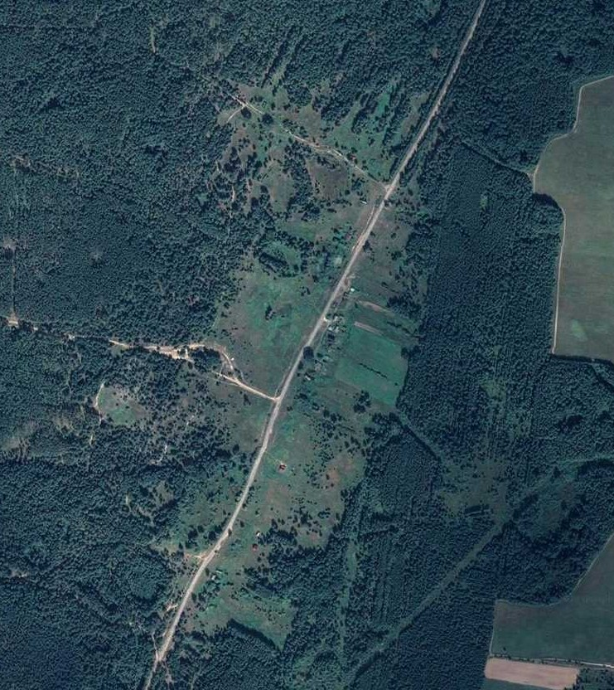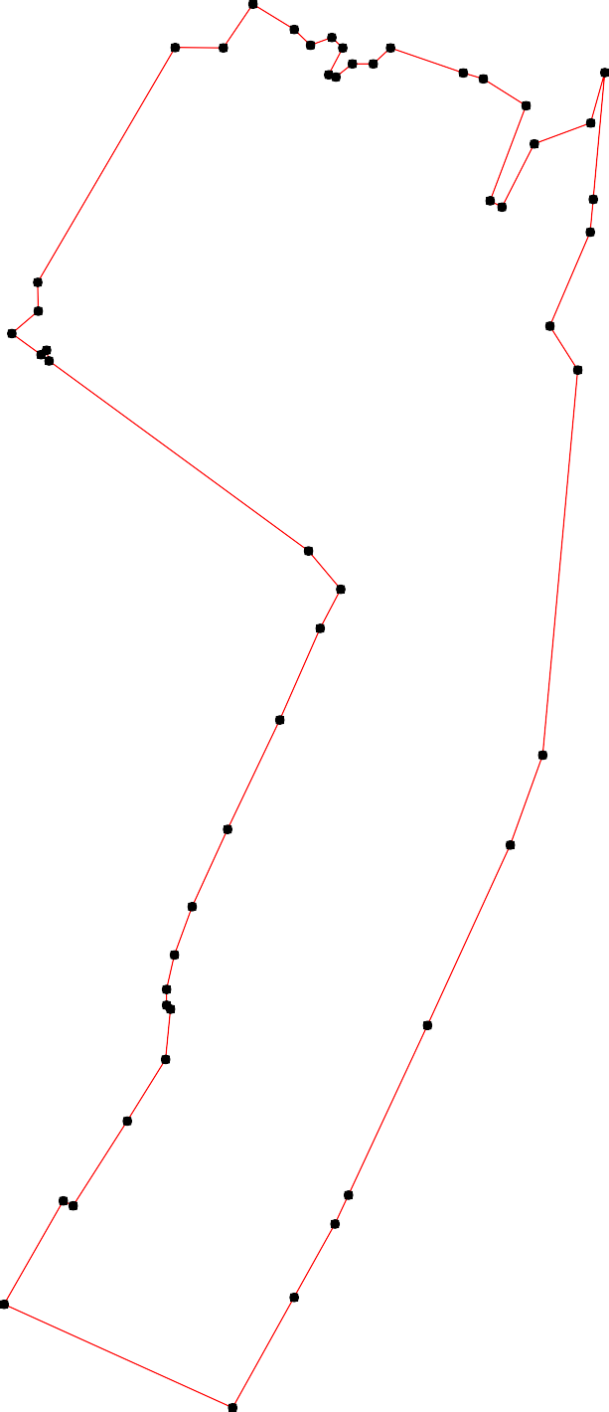
1 - характерная точка контура, сведения о которой позволяют однозначно определить её на местности
- вновь образованная часть контура, сведения о которой достаточны для определения её местоположения

ОПИСАНИЕ МЕСТОПОЛОЖЕНИЯ ГРАНИЦ

Граница населённого пункта д.Китово

(наименование объекта местоположение границ, которого описано (далее - объект)

Раздел 1

Сведения об объекте
№ п/п | Характеристики объекта | Описание характеристик
1 | 2 | 3
1 | Местоположение объекта | Российская Федерация, Рязанская область, р-н Касимовский, с/п Китовское, д Китово
2 | Площадь объекта ± величина погрешности определения площади (P ± Дельта P) | 700124кв.м. ± 293кв.м.
3 | Иные характеристики объекта | -

Раздел 2

Сведения о местоположении границ объекта
1. Система координат МСК-62
2. Сведения о характерных точках границ объекта
Обозначе ние характер ных точек границ | Координаты, м |  | Метод определения координат характерной точки | Средняя квадратичес кая погрешност ь положения характерной точки (Мt), м | Описание обозначения точки на местности (при наличии)
Обозначе ние характер ных точек границ | X | Y | Метод определения координат характерной точки |  | Описание обозначения точки на местности (при наличии)
1 | 2 | 3 | 4 | 5 | 6
1 | 471314,78 | 2213825,26 | Картометрический метод | 2,50 | -
2 | 471318,33 | 2213851,71 | Картометрический метод | 2,50 | -
3 | 471312,11 | 2213873,49 | Картометрический метод | 2,50 | -
4 | 471321,72 | 2213980,13 | Картометрический метод | 2,50 | -
5 | 471400,5 | 2214234,52 | Картометрический метод | 2,50 | -
6 | 471377,66 | 2214245,93 | Картометрический метод | 2,50 | -
7 | 471363,96 | 2214249,35 | Картометрический метод | 2,50 | -
8 | 471349,96 | 2214244,37 | Картометрический метод | 2,50 | -
9 | 471333,04 | 2214192,01 | Картометрический метод | 2,50 | -
10 | 471220,27 | 2214203,29 | Картометрический метод | 2,50 | -
11 | 471171,65 | 2214211,75 | Картометрический метод | 2,50 | -
12 | 471081,45 | 2214208,33 | Картометрический метод | 2,50 | -
13 | 471023,22 | 2214209,47 | Картометрический метод | 2,50 | -
14 | 470950,15 | 2214219,74 | Картометрический метод | 2,50 | -
15 | 470789,63 | 2214240,27 | Картометрический метод | 2,50 | -
16 | 470604,04 | 2214274,98 | Картометрический метод | 2,50 | -
17 | 470525,1 | 2214311,23 | Картометрический метод | 2,50 | -
18 | 470340,63 | 2214325,73 | Картометрический метод | 2,50 | -
19 | 470271,22 | 2214336,05 | Картометрический метод | 2,50 | -
20 | 470166,64 | 2214315,26 | Картометрический метод | 2,50 | -
21 | 470065,95 | 2214314,45 | Картометрический метод | 2,50 | -
22 | 469996,67 | 2214311,23 | Картометрический метод | 2,50 | -
23 | 469915,31 | 2214312,03 | Картометрический метод | 2,50 | -
24 | 469854,1 | 2214313,64 | Картометрический метод | 2,50 | -
25 | 469800,93 | 2214323,31 | Картометрический метод | 2,50 | -
26 | 469765,78 | 2214344,03 | Картометрический метод | 2,50 | -
27 | 469710,91 | 2214339,08 | Картометрический метод | 2,50 | -
28 | 469642,21 | 2214334,91 | Картометрический метод | 2,50 | -
29 | 469381,01 | 2214268,84 | Картометрический метод | 2,50 | -
30 | 469311,6 | 2214227,7 | Картометрический метод | 2,50 | -
31 | 469293,33 | 2214186,64 | Картометрический метод | 2,50 | -
32 | 469291,05 | 2214144,43 | Картометрический метод | 2,50 | -
33 | 469288,34 | 2214085,74 | Картометрический метод | 2,50 | -
34 | 469243,52 | 2214085,25 | Картометрический метод | 2,50 | -
35 | 469187,54 | 2214078,55 | Картометрический метод | 2,50 | -
36 | 469160,05 | 2214072,73 | Картометрический метод | 2,50 | -
37 | 469021,93 | 2214064,57 | Картометрический метод | 2,50 | -
38 | 468921,07 | 2214058,62 | Картометрический метод | 2,50 | -
39 | 468859,3 | 2214049,84 | Картометрический метод | 2,50 | -

Сведения о местоположении границ объекта
40 | 468799,45 | 2214041,33 | Картометрический метод | 2,50 | -
41 | 468800,1 | 2214027,3 | Картометрический метод | 2,50 | -
42 | 468861 | 2214032,5 | Картометрический метод | 2,50 | -
43 | 468920,91 | 2214037,62 | Картометрический метод | 2,50 | -
44 | 469024,58 | 2214046,47 | Картометрический метод | 2,50 | -
45 | 469159,35 | 2214057,98 | Картометрический метод | 2,50 | -
46 | 469196,81 | 2214061,17 | Картометрический метод | 2,50 | -
47 | 469202,52 | 2213945,95 | Картометрический метод | 2,50 | -
48 | 469215,08 | 2213942,54 | Картометрический метод | 2,50 | -
49 | 469291,57 | 2213945,96 | Картометрический метод | 2,50 | -
50 | 469301,28 | 2213932,84 | Картометрический метод | 2,50 | -
51 | 469310,98 | 2213919,73 | Картометрический метод | 2,50 | -
52 | 469330,39 | 2213895,77 | Картометрический метод | 2,50 | -
53 | 469354,37 | 2213872,95 | Картометрический метод | 2,50 | -
54 | 469392,04 | 2213858,12 | Картометрический метод | 2,50 | -
55 | 469442,53 | 2213849,27 | Картометрический метод | 2,50 | -
56 | 469477,1 | 2213846,13 | Картометрический метод | 2,50 | -
57 | 469492,81 | 2213860,8 | Картометрический метод | 2,50 | -
58 | 469514,81 | 2213884,89 | Картометрический метод | 2,50 | -
59 | 469538,9 | 2213902,7 | Картометрический метод | 2,50 | -
60 | 469569,28 | 2213924,7 | Картометрический метод | 2,50 | -
61 | 469614,33 | 2213945,65 | Картометрический метод | 2,50 | -
62 | 469668,8 | 2213968,7 | Картометрический метод | 2,50 | -
63 | 469718,03 | 2213984,41 | Картометрический метод | 2,50 | -
64 | 469732,7 | 2213985,46 | Картометрический метод | 2,50 | -
65 | 469764,08 | 2213969,75 | Картометрический метод | 2,50 | -
66 | 469792,38 | 2213947,75 | Картометрический метод | 2,50 | -
67 | 469803,68 | 2213945,49 | Картометрический метод | 2,50 | -
68 | 469823,84 | 2213941,47 | Картометрический метод | 2,50 | -
69 | 469847,95 | 2213941,47 | Картометрический метод | 2,50 | -
70 | 469876,8 | 2213948,78 | Картометрический метод | 2,50 | -
71 | 469887,73 | 2213955,66 | Картометрический метод | 2,50 | -
72 | 469920,02 | 2213975,99 | Картометрический метод | 2,50 | -
73 | 469988,98 | 2213990,69 | Картометрический метод | 2,50 | -
74 | 470012,04 | 2213994,88 | Картометрический метод | 2,50 | -
75 | 470148,34 | 2213994,88 | Картометрический метод | 2,50 | -
76 | 470431,83 | 2213994,88 | Картометрический метод | 2,50 | -
77 | 470641,99 | 2213986,48 | Картометрический метод | 2,50 | -
78 | 470720,63 | 2213970,77 | Картометрический метод | 2,50 | -
79 | 470763,61 | 2213966,58 | Картометрический метод | 2,50 | -
80 | 470849,71 | 2213962,62 | Картометрический метод | 2,50 | -
81 | 470889,94 | 2213961,32 | Картометрический метод | 2,50 | -
82 | 470928,82 | 2213942,48 | Картометрический метод | 2,50 | -
83 | 470961,73 | 2213942,18 | Картометрический метод | 2,50 | -
84 | 471031,83 | 2213920,82 | Картометрический метод | 2,50 | -
85 | 471206,21 | 2213890,96 | Картометрический метод | 2,50 | -
86 | 471282,63 | 2213871,5 | Картометрический метод | 2,50 | -
1 | 471314,78 | 2213825,26 | Картометрический метод | 2,50 | -
3. Сведения о характерных точках части (частей) границы объекта

Сведения о местоположении границ объекта
Обозначе ние характер ных точек части границы | Координаты, м |  | Метод определения координат характерной точки | Средняя квадратичес кая погрешност ь положения характерной точки (Мt), м | Описание обозначения точки на местности (при наличии)
Обозначе ние характер ных точек части границы | X | Y | Метод определения координат характерной точки |  | Описание обозначения точки на местности (при наличии)
1 | 2 | 3 | 4 | 5 | 6
Часть № -
- | - | - | - | - | -

10
Раздел 4

План границ объекта

5
67
1 2 3 4 9 8
86
85 10
11

12
84 13
83 14
82
81
80
15
79
78

77
16

17

76

18

19

75 20

74
73

72
7701
69
68
67
66
65
634
62
61
60
59
58
57
56
55
54
53
52
51
50
49

48
47
21

22

23
24
25
26
27

28

29

30
33 32 31
34
46 35
45 36

44 37

43 38
42 39

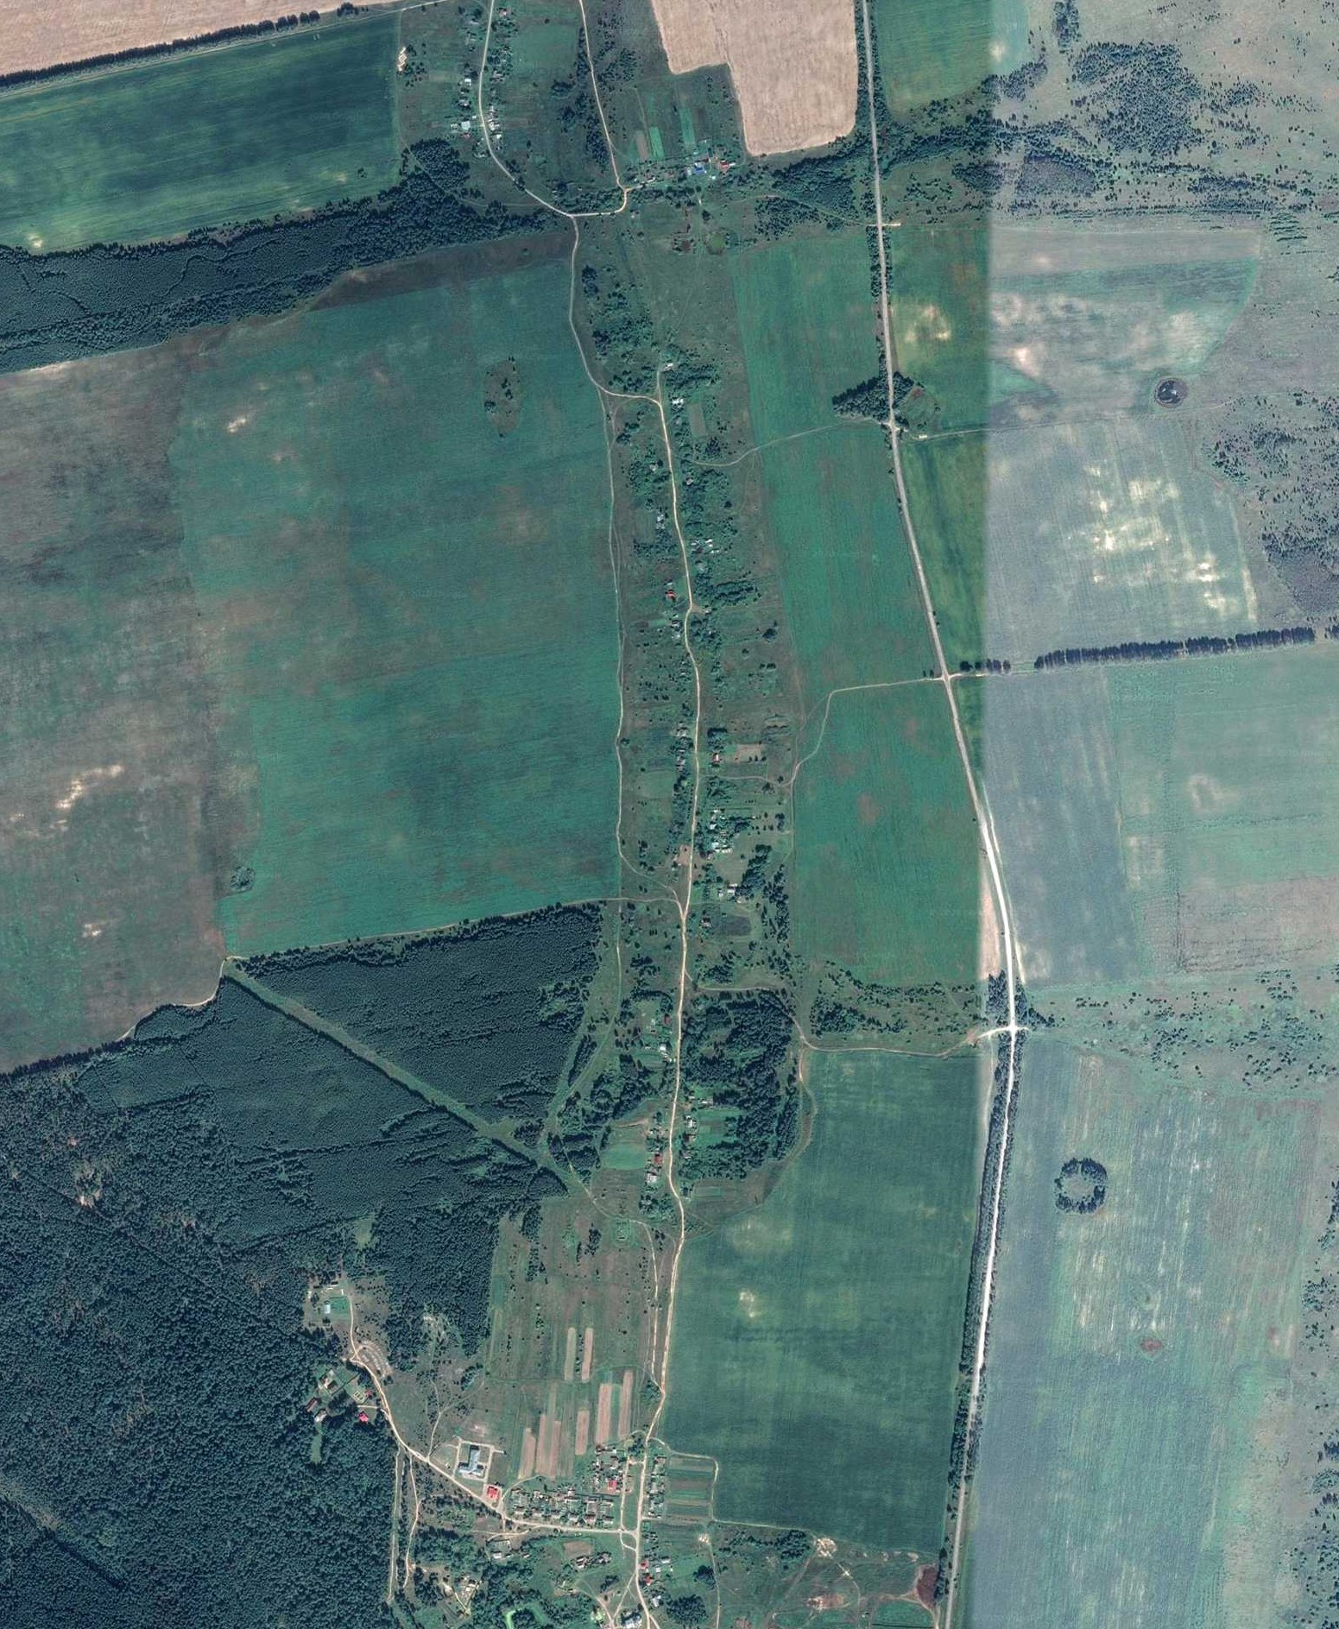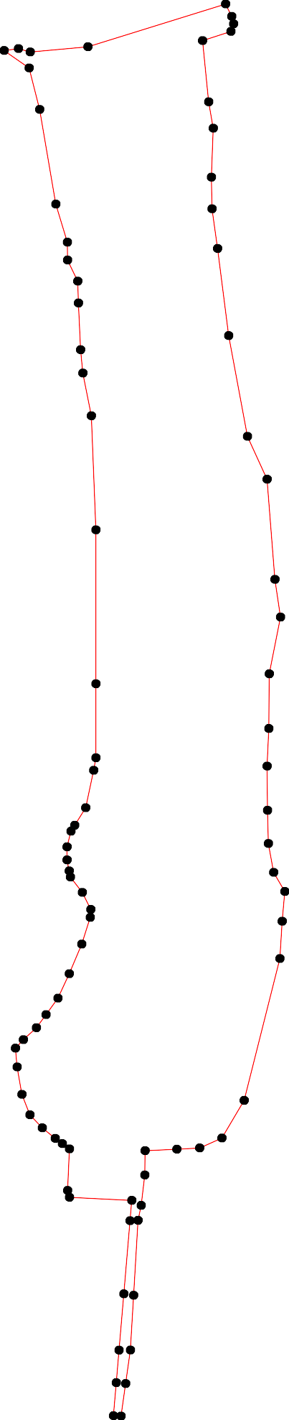
41 40

Используемые условные знаки и обозначения: Масштаб 1:10000

1 - характерная точка контура, сведения о которой позволяют однозначно определить её на местности
- вновь образованная часть контура, сведения о которой достаточны для определения её местоположения

ОПИСАНИЕ МЕСТОПОЛОЖЕНИЯ ГРАНИЦ

Граница населённого пункта с.Китово

(наименование объекта местоположение границ, которого описано (далее - объект)

Раздел 1

Сведения об объекте
№ п/п | Характеристики объекта | Описание характеристик
1 | 2 | 3
1 | Местоположение объекта | Российская Федерация, Рязанская область, р-н Касимовский, с/п Китовское, с Китово
2 | Площадь объекта ± величина погрешности определения площади (P ± Дельта P) | 899286кв.м. ± 332кв.м.
3 | Иные характеристики объекта | -

Раздел 2

Сведения о местоположении границ объекта
1. Система координат МСК-62
2. Сведения о характерных точках границ объекта
Обозначе ние характер ных точек границ | Координаты, м |  | Метод определения координат характерной точки | Средняя квадратичес кая погрешност ь положения характерной точки (Мt), м | Описание обозначения точки на местности (при наличии)
Обозначе ние характер ных точек границ | X | Y | Метод определения координат характерной точки |  | Описание обозначения точки на местности (при наличии)
1 | 2 | 3 | 4 | 5 | 6
1 | 469164,44 | 2213318,97 | Картометрический метод | 2,50 | -
2 | 469164,47 | 2213379,21 | Картометрический метод | 2,50 | -
3 | 469164,48 | 2213434,2 | Картометрический метод | 2,50 | -
4 | 469012,28 | 2213435,11 | Картометрический метод | 2,50 | -
5 | 469011,99 | 2213518,41 | Картометрический метод | 2,50 | -
6 | 469208,12 | 2213716,61 | Картометрический метод | 2,50 | -
7 | 469310,48 | 2213722,63 | Картометрический метод | 2,50 | -
8 | 469294,7 | 2213861,39 | Картометрический метод | 2,50 | -
9 | 469300,48 | 2213924,14 | Картометрический метод | 2,50 | -
10 | 469301,28 | 2213932,84 | Картометрический метод | 2,50 | -
11 | 469291,57 | 2213945,96 | Картометрический метод | 2,50 | -
12 | 469215,08 | 2213942,54 | Картометрический метод | 2,50 | -
13 | 469202,52 | 2213945,95 | Картометрический метод | 2,50 | -
14 | 469196,81 | 2214061,17 | Картометрический метод | 2,50 | -
15 | 469159,35 | 2214057,98 | Картометрический метод | 2,50 | -
16 | 469024,58 | 2214046,47 | Картометрический метод | 2,50 | -
17 | 468920,91 | 2214037,62 | Картометрический метод | 2,50 | -
18 | 468861 | 2214032,5 | Картометрический метод | 2,50 | -
19 | 468800,1 | 2214027,3 | Картометрический метод | 2,50 | -
20 | 468799,45 | 2214041,33 | Картометрический метод | 2,50 | -
21 | 468798,98 | 2214051,42 | Картометрический метод | 2,50 | -
22 | 468783,72 | 2214169,95 | Картометрический метод | 2,50 | -
23 | 468697,63 | 2214144,51 | Картометрический метод | 2,50 | -
24 | 468664,76 | 2214141,68 | Картометрический метод | 2,50 | -
25 | 468654,69 | 2214140,1 | Картометрический метод | 2,50 | -
26 | 468645,58 | 2214155,52 | Картометрический метод | 2,50 | -
27 | 468553,47 | 2214165,61 | Картометрический метод | 2,50 | -
28 | 468511,67 | 2214170,96 | Картометрический метод | 2,50 | -
29 | 468486,94 | 2214173,23 | Картометрический метод | 2,50 | -
30 | 468464,52 | 2214175,26 | Картометрический метод | 2,50 | -
31 | 468414,15 | 2214169,89 | Картометрический метод | 2,50 | -
32 | 468321,45 | 2214235,24 | Картометрический метод | 2,50 | -
33 | 468275,53 | 2214262,03 | Картометрический метод | 2,50 | -
34 | 468211,18 | 2214280,25 | Картометрический метод | 2,50 | -
35 | 468187,38 | 2214282,89 | Картометрический метод | 2,50 | -
36 | 468162,91 | 2214285,6 | Картометрический метод | 2,50 | -
37 | 468159,36 | 2214285,1 | Картометрический метод | 2,50 | -
38 | 468087,7 | 2214343,63 | Картометрический метод | 2,50 | -
39 | 468079,19 | 2214349,88 | Картометрический метод | 2,50 | -

Сведения о местоположении границ объекта
40 | 467937,21 | 2214454,16 | Картометрический метод | 2,50 | -
41 | 467873,99 | 2214327,21 | Картометрический метод | 2,50 | -
42 | 467822,98 | 2214224,78 | Картометрический метод | 2,50 | -
43 | 467818,68 | 2214211,88 | Картометрический метод | 2,50 | -
44 | 467788,5 | 2214220,9 | Картометрический метод | 2,50 | -
45 | 467702,69 | 2214237,24 | Картометрический метод | 2,50 | -
46 | 467689,92 | 2214183,1 | Картометрический метод | 2,50 | -
47 | 467657,39 | 2214183,66 | Картометрический метод | 2,50 | -
48 | 467592,99 | 2214219,34 | Картометрический метод | 2,50 | -
49 | 467564,28 | 2214222,82 | Картометрический метод | 2,50 | -
50 | 467544,26 | 2214206,29 | Картометрический метод | 2,50 | -
51 | 467523,38 | 2214180,19 | Картометрический метод | 2,50 | -
52 | 467517,32 | 2214160,93 | Картометрический метод | 2,50 | -
53 | 467511,43 | 2214142,21 | Картометрический метод | 2,50 | -
54 | 467528,53 | 2214104,23 | Картометрический метод | 2,50 | -
55 | 467544,67 | 2214080,49 | Картометрический метод | 2,50 | -
56 | 467563,66 | 2214064,34 | Картометрический метод | 2,50 | -
57 | 467594,05 | 2214052 | Картометрический метод | 2,50 | -
58 | 467633,93 | 2214041,55 | Картометрический метод | 2,50 | -
59 | 467669,07 | 2214036,8 | Картометрический метод | 2,50 | -
60 | 467708,95 | 2214033,96 | Картометрический метод | 2,50 | -
61 | 467767,83 | 2214032,06 | Картометрический метод | 2,50 | -
62 | 467800,12 | 2214026,36 | Картометрический метод | 2,50 | -
63 | 467827,96 | 2214018,41 | Картометрический метод | 2,50 | -
64 | 467863,51 | 2214008,84 | Картометрический метод | 2,50 | -
65 | 467893,59 | 2213990,38 | Картометрический метод | 2,50 | -
66 | 467912,05 | 2213969,19 | Картометрический метод | 2,50 | -
67 | 467931,19 | 2213926,12 | Картометрический метод | 2,50 | -
68 | 467956,46 | 2213895,18 | Картометрический метод | 2,50 | -
69 | 467985,87 | 2213865,8 | Картометрический метод | 2,50 | -
70 | 468004,77 | 2213852,17 | Картометрический метод | 2,50 | -
71 | 468026,82 | 2213835,38 | Картометрический метод | 2,50 | -
72 | 468066,72 | 2213818,59 | Картометрический метод | 2,50 | -
73 | 468116,07 | 2213801,8 | Картометрический метод | 2,50 | -
74 | 468142,32 | 2213776,62 | Картометрический метод | 2,50 | -
75 | 468169,73 | 2213668 | Картометрический метод | 2,50 | -
76 | 468178,35 | 2213633,27 | Картометрический метод | 2,50 | -
77 | 468189,01 | 2213588,05 | Картометрический метод | 2,50 | -
78 | 468198,46 | 2213562,87 | Картометрический метод | 2,50 | -
79 | 468208,96 | 2213554,47 | Картометрический метод | 2,50 | -
80 | 468235,21 | 2213535,59 | Картометрический метод | 2,50 | -
81 | 468252,01 | 2213527,19 | Картометрический метод | 2,50 | -
82 | 468278,27 | 2213520,9 | Картометрический метод | 2,50 | -
83 | 468315,02 | 2213516,7 | Картометрический метод | 2,50 | -
84 | 468386,42 | 2213513,56 | Картометрический метод | 2,50 | -
85 | 468497,17 | 2213496,8 | Картометрический метод | 2,50 | -
86 | 468511,68 | 2213505,01 | Картометрический метод | 2,50 | -
87 | 468528,67 | 2213514,63 | Картометрический метод | 2,50 | -
88 | 468573,83 | 2213533,52 | Картометрический метод | 2,50 | -
89 | 468621,08 | 2213532,47 | Картометрический метод | 2,50 | -
90 | 468646,28 | 2213529,32 | Картометрический метод | 2,50 | -

Сведения о местоположении границ объекта
91 | 468657,83 | 2213514,63 | Картометрический метод | 2,50 | -
92 | 468661,82 | 2213512,5 | Картометрический метод | 2,50 | -
93 | 468673,58 | 2213506,24 | Картометрический метод | 2,50 | -
94 | 468690,38 | 2213505,19 | Картометрический метод | 2,50 | -
95 | 468712,43 | 2213510,44 | Картометрический метод | 2,50 | -
96 | 468718,21 | 2213515,66 | Картометрический метод | 2,50 | -
97 | 468734,48 | 2213530,37 | Картометрический метод | 2,50 | -
98 | 468760,73 | 2213550,31 | Картометрический метод | 2,50 | -
99 | 468780,55 | 2213548,67 | Картометрический метод | 2,50 | -
100 | 468803,46 | 2213544,74 | Картометрический метод | 2,50 | -
101 | 468829,65 | 2213515,29 | Картометрический метод | 2,50 | -
102 | 468861,72 | 2213504,82 | Картометрический метод | 2,50 | -
103 | 468857,89 | 2213495,99 | Картометрический метод | 2,50 | -
104 | 468843,76 | 2213463,42 | Картометрический метод | 2,50 | -
105 | 468848,36 | 2213444,01 | Картометрический метод | 2,50 | -
106 | 468860,1 | 2213432,77 | Картометрический метод | 2,50 | -
107 | 468878,49 | 2213434,31 | Картометрический метод | 2,50 | -
108 | 468888,71 | 2213420,51 | Картометрический метод | 2,50 | -
109 | 468880,54 | 2213401,1 | Картометрический метод | 2,50 | -
110 | 468863,68 | 2213385,27 | Картометрический метод | 2,50 | -
111 | 468851,42 | 2213360,24 | Картометрический метод | 2,50 | -
112 | 468909,84 | 2213286,19 | Картометрический метод | 2,50 | -
113 | 468962,81 | 2213327,63 | Картометрический метод | 2,50 | -
1 | 469164,44 | 2213318,97 | Картометрический метод | 2,50 | -
3. Сведения о характерных точках части (частей) границы объекта
Обозначе ние характер ных точек части границы | Координаты, м |  | Метод определения координат характерной точки | Средняя квадратичес кая погрешност ь положения характерной точки (Мt), м | Описание обозначения точки на местности (при наличии)
Обозначе ние характер ных точек части границы | X | Y | Метод определения координат характерной точки |  | Описание обозначения точки на местности (при наличии)
1 | 2 | 3 | 4 | 5 | 6
Часть № -
- | - | - | - | - | -

15
Раздел 4

План границ объекта

8 910 11
7

6

1 2 3

4 5
1123 14

15

16

113

112

111

108
107
109
110106
105 104

102103
101
100
99
98
17

18

129021
22

97
9956
94
93
9921
90
89

23

2254
26

88
27
87
86 28
85 29
30

31
84

83

82
81
80
79
78
77
76 75
74
73

72
32

33

34
35
376

38
39

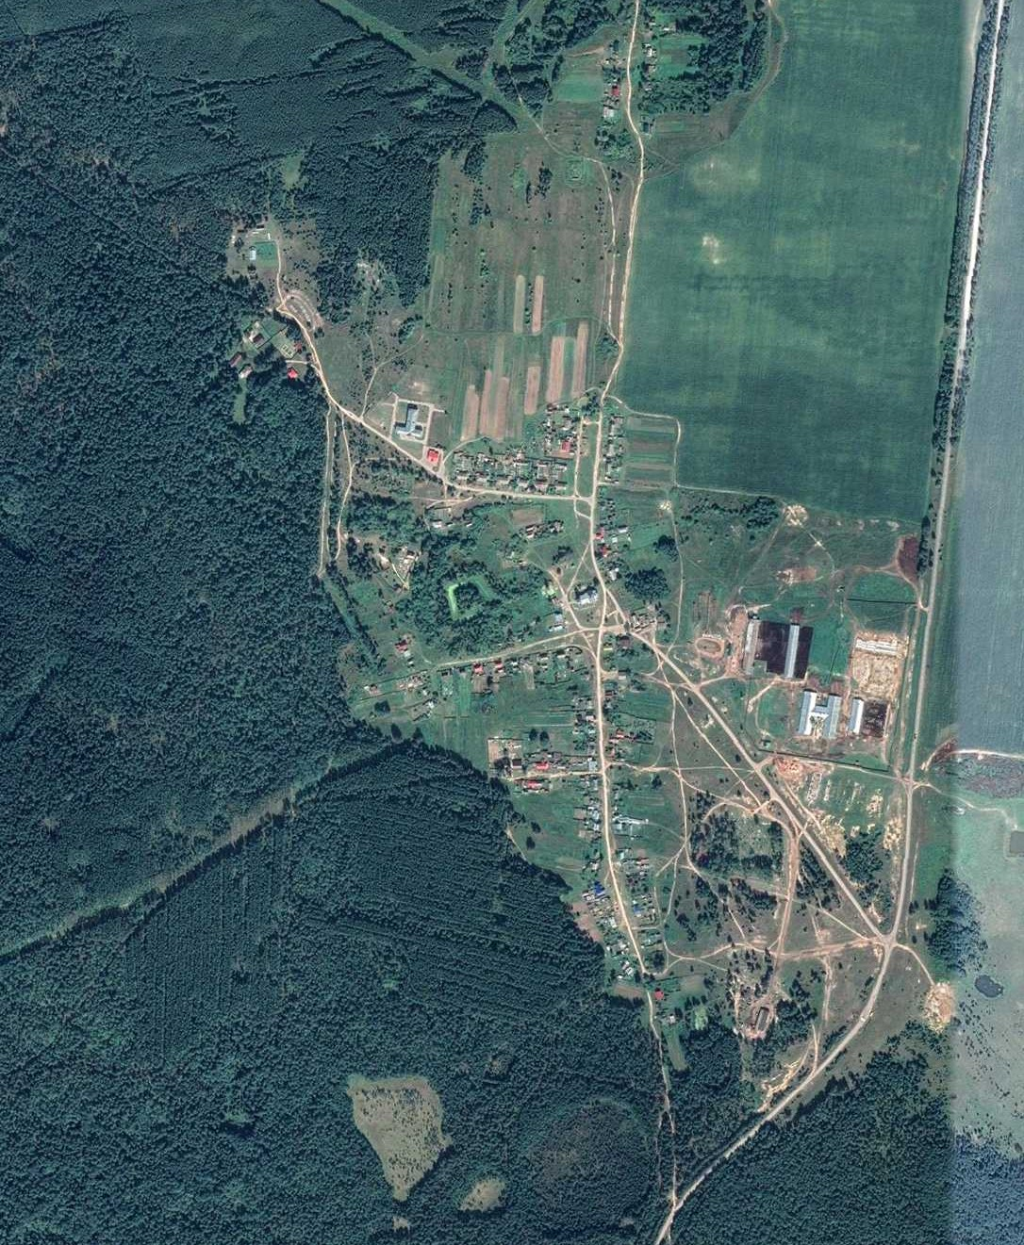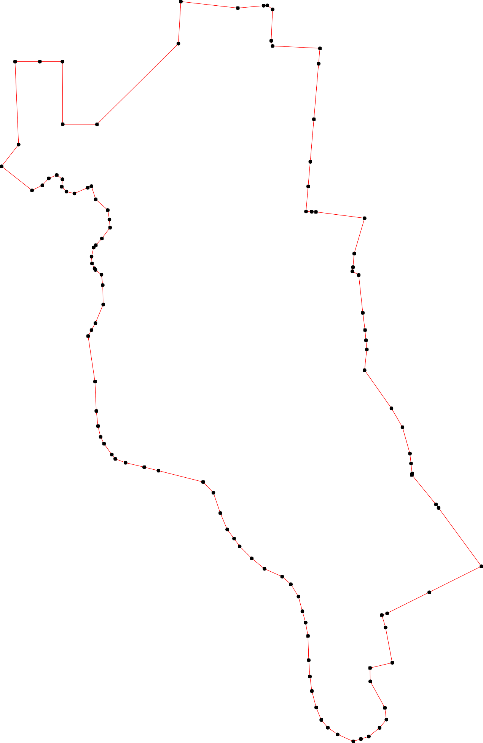
71
70
69

68
40
67
66
65
41
64
63
4432
62
44
61

60
45
46
59
47
58

57 48

56 49
55 50
54 51
53 52

Используемые условные знаки и обозначения: Масштаб 1:7000

1 - характерная точка контура, сведения о которой позволяют однозначно определить её на местности
- вновь образованная часть контура, сведения о которой достаточны для определения её местоположения

ОПИСАНИЕ МЕСТОПОЛОЖЕНИЯ ГРАНИЦ

Граница населённого пункта д.Кочемары

(наименование объекта местоположение границ, которого описано (далее - объект)

Раздел 1

Сведения об объекте
№ п/п | Характеристики объекта | Описание характеристик
1 | 2 | 3
1 | Местоположение объекта | Российская Федерация, Рязанская область, р-н Касимовский, с/п Китовское, д Кочемары
2 | Площадь объекта ± величина погрешности определения площади (P ± Дельта P) | 1536824кв.м. ± 434кв.м.
3 | Иные характеристики объекта | -

Раздел 2

Сведения о местоположении границ объекта
1. Система координат МСК-62
2. Сведения о характерных точках границ объекта
Обозначе ние характер ных точек границ | Координаты, м |  | Метод определения координат характерной точки | Средняя квадратичес кая погрешност ь положения характерной точки (Мt), м | Описание обозначения точки на местности (при наличии)
Обозначе ние характер ных точек границ | X | Y | Метод определения координат характерной точки |  | Описание обозначения точки на местности (при наличии)
1 | 2 | 3 | 4 | 5 | 6
1 | 466469,62 | 2216633,17 | Картометрический метод | 2,50 | -
2 | 466567,43 | 2216690,46 | Картометрический метод | 2,50 | -
3 | 466608,9 | 2216725,35 | Картометрический метод | 2,50 | -
4 | 466638 | 2216755,88 | Картометрический метод | 2,50 | -
5 | 466672,74 | 2216792,67 | Картометрический метод | 2,50 | -
6 | 466709,42 | 2216711,29 | Картометрический метод | 2,50 | -
7 | 466759,73 | 2216678,14 | Картометрический метод | 2,50 | -
8 | 466896,87 | 2216762,65 | Картометрический метод | 2,50 | -
9 | 467033,79 | 2216844,81 | Картометрический метод | 2,50 | -
10 | 466990,82 | 2216949,91 | Картометрический метод | 2,50 | -
11 | 467158,53 | 2217036,85 | Картометрический метод | 2,50 | -
12 | 467132,56 | 2217083,3 | Картометрический метод | 2,50 | -
13 | 467127,61 | 2217096,25 | Картометрический метод | 2,50 | -
14 | 467139,48 | 2217117,9 | Картометрический метод | 2,50 | -
15 | 467186,4 | 2217148,72 | Картометрический метод | 2,50 | -
16 | 467216,72 | 2217153,72 | Картометрический метод | 2,50 | -
17 | 467260,37 | 2217160,26 | Картометрический метод | 2,50 | -
18 | 467331,29 | 2217203,81 | Картометрический метод | 2,50 | -
19 | 467395,01 | 2217297,96 | Картометрический метод | 2,50 | -
20 | 467349,79 | 2217380,35 | Картометрический метод | 2,50 | -
21 | 467340,72 | 2217418,83 | Картометрический метод | 2,50 | -
22 | 467347,6 | 2217480,66 | Картометрический метод | 2,50 | -
23 | 467340,33 | 2217510,47 | Картометрический метод | 2,50 | -
24 | 467330,26 | 2217535,64 | Картометрический метод | 2,50 | -
25 | 467309,17 | 2217567,63 | Картометрический метод | 2,50 | -
26 | 467275,7 | 2217606,88 | Картометрический метод | 2,50 | -
27 | 467248,06 | 2217636,68 | Картометрический метод | 2,50 | -
28 | 467228,42 | 2217642,5 | Картометрический метод | 2,50 | -
29 | 467200,04 | 2217656,31 | Картометрический метод | 2,50 | -
30 | 467175,31 | 2217668,67 | Картометрический метод | 2,50 | -
31 | 467157,85 | 2217670,12 | Картометрический метод | 2,50 | -
32 | 467129,82 | 2217656,31 | Картометрический метод | 2,50 | -
33 | 466958,5 | 2217556,11 | Картометрический метод | 2,50 | -
34 | 466834,1 | 2217476,88 | Картометрический метод | 2,50 | -
35 | 466738,43 | 2217421,06 | Картометрический метод | 2,50 | -
36 | 466702,06 | 2217365,81 | Картометрический метод | 2,50 | -
37 | 466674,41 | 2217341,82 | Картометрический метод | 2,50 | -
38 | 466629,31 | 2217313,47 | Картометрический метод | 2,50 | -
39 | 466575,48 | 2217277,13 | Картометрический метод | 2,50 | -

Сведения о местоположении границ объекта
40 | 466530,81 | 2217259,12 | Картометрический метод | 2,50 | -
41 | 466487,93 | 2217243,12 | Картометрический метод | 2,50 | -
42 | 466458,85 | 2217224,22 | Картометрический метод | 2,50 | -
43 | 466406,51 | 2217182,06 | Картометрический метод | 2,50 | -
44 | 466382,53 | 2217170,43 | Картометрический метод | 2,50 | -
45 | 466345,83 | 2217179,33 | Картометрический метод | 2,50 | -
46 | 466273,75 | 2217189,75 | Картометрический метод | 2,50 | -
47 | 466168,96 | 2217121,75 | Картометрический метод | 2,50 | -
48 | 466056,09 | 2217054,43 | Картометрический метод | 2,50 | -
49 | 466043,55 | 2217046,42 | Картометрический метод | 2,50 | -
50 | 465988,49 | 2217023,83 | Картометрический метод | 2,50 | -
51 | 465936,11 | 2216965,67 | Картометрический метод | 2,50 | -
52 | 465885,91 | 2216924,24 | Картометрический метод | 2,50 | -
53 | 465839,35 | 2216867,54 | Картометрический метод | 2,50 | -
54 | 465759,64 | 2216839,47 | Картометрический метод | 2,50 | -
55 | 465747,42 | 2216806,85 | Картометрический метод | 2,50 | -
56 | 465728,52 | 2216789,3 | Картометрический метод | 2,50 | -
57 | 465715,7 | 2216766 | Картометрический метод | 2,50 | -
58 | 465669,11 | 2216715,92 | Картометрический метод | 2,50 | -
59 | 465610,21 | 2216665,24 | Картометрический метод | 2,50 | -
60 | 465571,1 | 2216639,48 | Картометрический метод | 2,50 | -
61 | 465570,59 | 2216638,34 | Картометрический метод | 2,50 | -
62 | 465553,47 | 2216626,71 | Картометрический метод | 2,50 | -
63 | 465530,19 | 2216604,18 | Картометрический метод | 2,50 | -
64 | 465510,55 | 2216575,83 | Картометрический метод | 2,50 | -
65 | 465496,73 | 2216567,1 | Картометрический метод | 2,50 | -
66 | 465485,09 | 2216567,83 | Картометрический метод | 2,50 | -
67 | 465470,54 | 2216573,65 | Картометрический метод | 2,50 | -
68 | 465455,1 | 2216580,3 | Картометрический метод | 2,50 | -
69 | 465444,35 | 2216584,55 | Картометрический метод | 2,50 | -
70 | 465433,9 | 2216586,2 | Картометрический метод | 2,50 | -
71 | 465423,98 | 2216587,46 | Картометрический метод | 2,50 | -
72 | 465405,06 | 2216583,82 | Картометрический метод | 2,50 | -
73 | 465383,24 | 2216572,92 | Картометрический метод | 2,50 | -
74 | 465336,29 | 2216538,14 | Картометрический метод | 2,50 | -
75 | 465289,73 | 2216499,62 | Картометрический метод | 2,50 | -
76 | 465247,54 | 2216479,99 | Картометрический метод | 2,50 | -
77 | 465205,34 | 2216450,91 | Картометрический метод | 2,50 | -
78 | 465186,92 | 2216443,38 | Картометрический метод | 2,50 | -
79 | 465185,7 | 2216413,84 | Картометрический метод | 2,50 | -
80 | 465168,49 | 2216384,21 | Картометрический метод | 2,50 | -
81 | 465079,35 | 2216292,81 | Картометрический метод | 2,50 | -
82 | 465030,18 | 2216254,93 | Картометрический метод | 2,50 | -
83 | 464993,94 | 2216215,85 | Картометрический метод | 2,50 | -
84 | 464956,27 | 2216189,64 | Картометрический метод | 2,50 | -
85 | 464917,24 | 2216153,31 | Картометрический метод | 2,50 | -
86 | 464806,79 | 2216078,67 | Картометрический метод | 2,50 | -
87 | 464748,59 | 2216037,97 | Картометрический метод | 2,50 | -
88 | 464742,04 | 2216021,97 | Картометрический метод | 2,50 | -
89 | 464747,86 | 2216008,89 | Картометрический метод | 2,50 | -
90 | 464798,06 | 2215921,66 | Картометрический метод | 2,50 | -

Сведения о местоположении границ объекта
91 | 464830,58 | 2215861,07 | Картометрический метод | 2,50 | -
92 | 464839,89 | 2215843,67 | Картометрический метод | 2,50 | -
93 | 464861,72 | 2215787,54 | Картометрический метод | 2,50 | -
94 | 465007,49 | 2215633,96 | Картометрический метод | 2,50 | -
95 | 465021,52 | 2215647,2 | Картометрический метод | 2,50 | -
96 | 465047,16 | 2215665,19 | Картометрический метод | 2,50 | -
97 | 465102,45 | 2215716,08 | Картометрический метод | 2,50 | -
98 | 465177,14 | 2215789,36 | Картометрический метод | 2,50 | -
99 | 465189,91 | 2215802,56 | Картометрический метод | 2,50 | -
100 | 465218,61 | 2215832,24 | Картометрический метод | 2,50 | -
101 | 465223,7 | 2215842,42 | Картометрический метод | 2,50 | -
102 | 465222,97 | 2215857,69 | Картометрический метод | 2,50 | -
103 | 465225,88 | 2215872,95 | Картометрический метод | 2,50 | -
104 | 465234,61 | 2215881,67 | Картометрический метод | 2,50 | -
105 | 465239,71 | 2215890,4 | Картометрический метод | 2,50 | -
106 | 465262,69 | 2215910,62 | Картометрический метод | 2,50 | -
107 | 465289,61 | 2215930,25 | Картометрический метод | 2,50 | -
108 | 465330,34 | 2215956,42 | Картометрический метод | 2,50 | -
109 | 465396,32 | 2215986,89 | Картометрический метод | 2,50 | -
110 | 465420,32 | 2215997,07 | Картометрический метод | 2,50 | -
111 | 465431,96 | 2216005,07 | Картометрический метод | 2,50 | -
112 | 465545,96 | 2216066,74 | Картометрический метод | 2,50 | -
113 | 465549,59 | 2216068,92 | Картометрический метод | 2,50 | -
114 | 465559,78 | 2216079,1 | Картометрический метод | 2,50 | -
115 | 465597,16 | 2216124,29 | Картометрический метод | 2,50 | -
116 | 465614,62 | 2216143,92 | Картометрический метод | 2,50 | -
117 | 465631,63 | 2216156,02 | Картометрический метод | 2,50 | -
118 | 465647,64 | 2216165,47 | Картометрический метод | 2,50 | -
119 | 465673,83 | 2216170,56 | Картометрический метод | 2,50 | -
120 | 465714,57 | 2216167,65 | Картометрический метод | 2,50 | -
121 | 465757,14 | 2216165,45 | Картометрический метод | 2,50 | -
122 | 465772,42 | 2216167,63 | Картометрический метод | 2,50 | -
123 | 465781,15 | 2216172,72 | Картометрический метод | 2,50 | -
124 | 465814,14 | 2216151,07 | Картометрический метод | 2,50 | -
125 | 465840,11 | 2216153,21 | Картометрический метод | 2,50 | -
126 | 465857,19 | 2216164,6 | Картометрический метод | 2,50 | -
127 | 465865,73 | 2216178,83 | Картометрический метод | 2,50 | -
128 | 465874,84 | 2216203,32 | Картометрический метод | 2,50 | -
129 | 465874,74 | 2216227,24 | Картометрический метод | 2,50 | -
130 | 465888,56 | 2216233,05 | Картометрический метод | 2,50 | -
131 | 465907,48 | 2216246,87 | Картометрический метод | 2,50 | -
132 | 465945,3 | 2216281,03 | Картометрический метод | 2,50 | -
133 | 465996,23 | 2216329,01 | Картометрический метод | 2,50 | -
134 | 466022,13 | 2216357,19 | Картометрический метод | 2,50 | -
135 | 466022,76 | 2216357,88 | Картометрический метод | 2,50 | -
136 | 466032,03 | 2216368,01 | Картометрический метод | 2,50 | -
137 | 466061,41 | 2216397,9 | Картометрический метод | 2,50 | -
138 | 466083,97 | 2216412,44 | Картометрический метод | 2,50 | -
139 | 466118,88 | 2216431,34 | Картометрический метод | 2,50 | -
140 | 466167,63 | 2216459,69 | Картометрический метод | 2,50 | -
141 | 466189,95 | 2216472,25 | Картометрический метод | 2,50 | -

Сведения о местоположении границ объекта
142 | 466216,12 | 2216486,96 | Картометрический метод | 2,50 | -
143 | 466221,15 | 2216489,79 | Картометрический метод | 2,50 | -
144 | 466222 | 2216488,3 | Картометрический метод | 2,50 | -
145 | 466229,7 | 2216492,5 | Картометрический метод | 2,50 | -
146 | 466228,8 | 2216494,09 | Картометрический метод | 2,50 | -
147 | 466250,4 | 2216506,23 | Картометрический метод | 2,50 | -
148 | 466283,81 | 2216525,02 | Картометрический метод | 2,50 | -
149 | 466347,32 | 2216563,19 | Картометрический метод | 2,50 | -
150 | 466360,78 | 2216571,28 | Картометрический метод | 2,50 | -
151 | 466368,2 | 2216575,7 | Картометрический метод | 2,50 | -
152 | 466385 | 2216586,2 | Картометрический метод | 2,50 | -
153 | 466443,15 | 2216618,38 | Картометрический метод | 2,50 | -
1 | 466469,62 | 2216633,17 | Картометрический метод | 2,50 | -
3. Сведения о характерных точках части (частей) границы объекта
Обозначе ние характер ных точек части границы | Координаты, м |  | Метод определения координат характерной точки | Средняя квадратичес кая погрешност ь положения характерной точки (Мt), м | Описание обозначения точки на местности (при наличии)
Обозначе ние характер ных точек части границы | X | Y | Метод определения координат характерной точки |  | Описание обозначения точки на местности (при наличии)
1 | 2 | 3 | 4 | 5 | 6
Часть № -
- | - | - | - | - | -

21
Раздел 4

План границ объекта

18

17
16
11 15
11342

9
10
19
20 21 2223 24
25

26
27
2289
30
31
32

33
8

132
131
112267 123980
125
124
123
122
121

1
153
152
151
150
149

148
147
14421456
3
141
140
139
138
137
1133456
133

7

6
4 5
3
2

51
52
53

5554

4498
50
34

35
36
37
38
39
40
41
42
4443
45

46

47

111101
109

108
107
106
1001110101030425
9989

97
96
95
94

1111234
120
119
111178
116
115

81
82
83
84
85

8709

59
610
62
63
5
66674
6689
0
71
72
73
74
75
76
77
78
5756
58

93
9291
90

86
8988 87

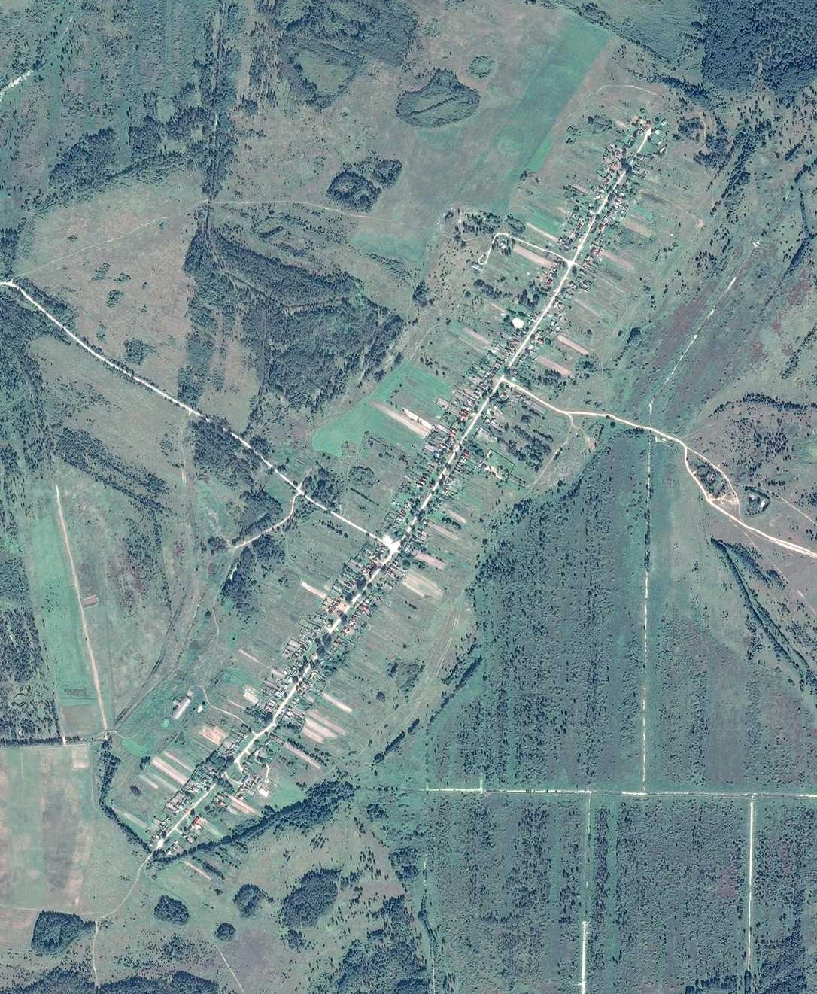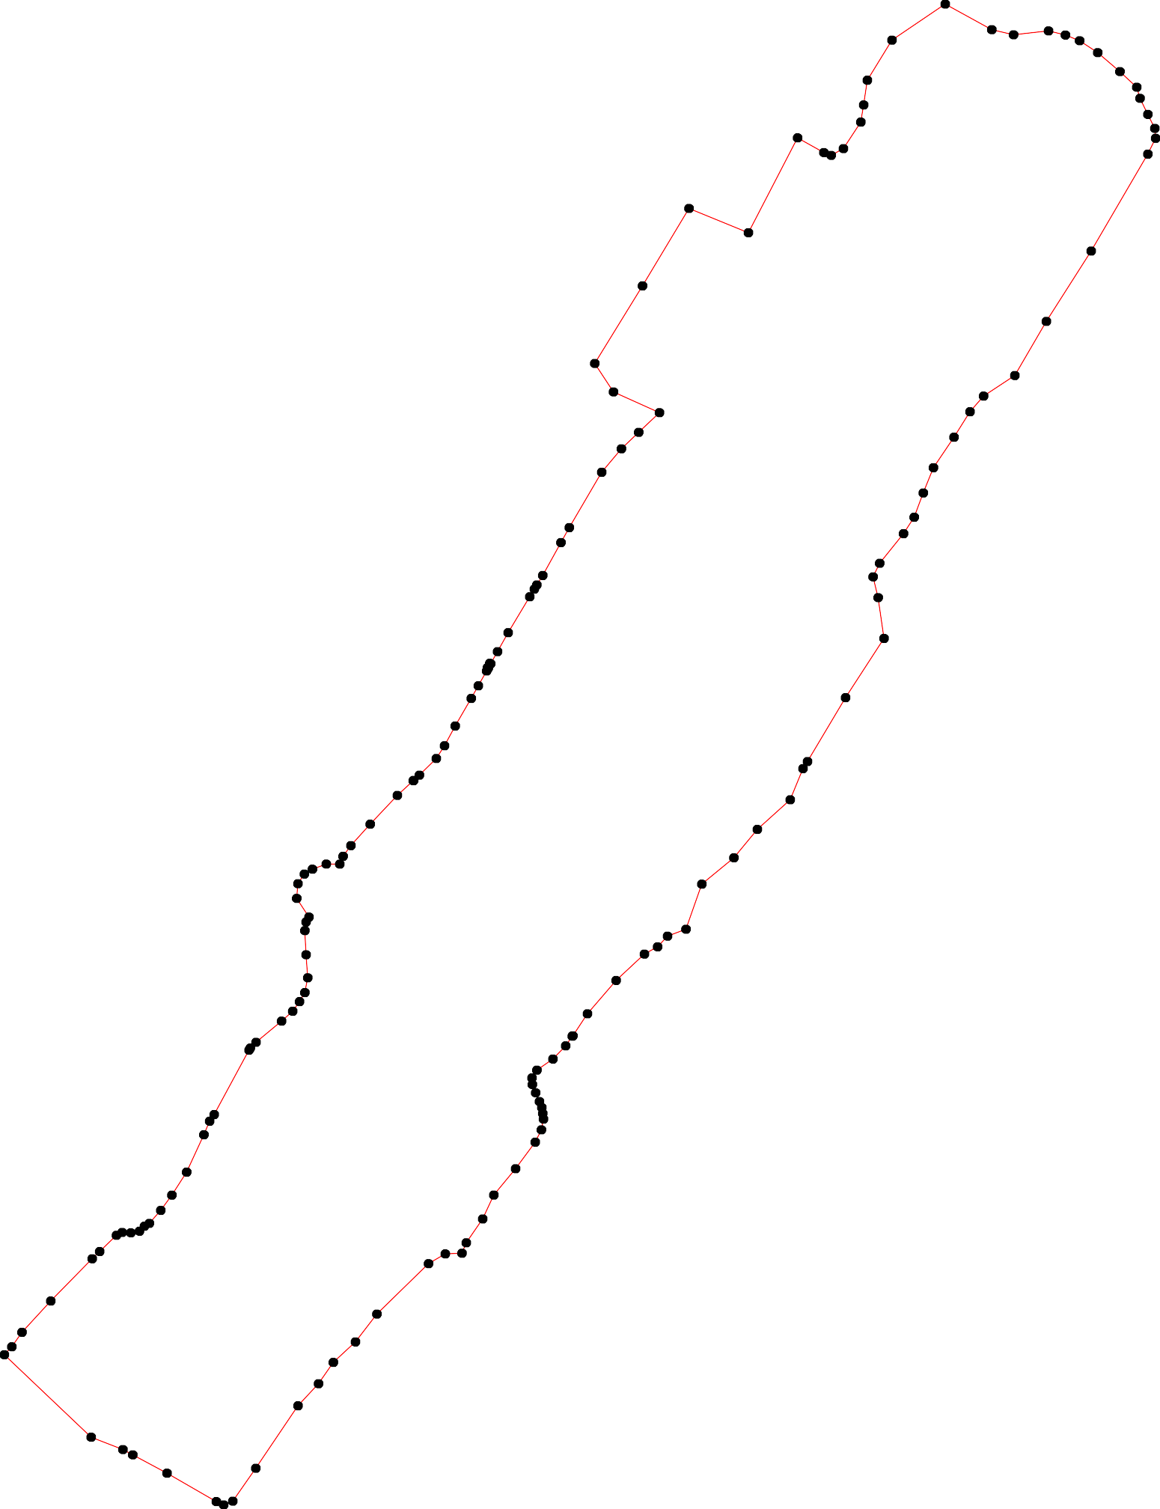

Используемые условные знаки и обозначения: Масштаб 1:10000

1 - характерная точка контура, сведения о которой позволяют однозначно определить её на местности
- вновь образованная часть контура, сведения о которой достаточны для определения её местоположения

ОПИСАНИЕ МЕСТОПОЛОЖЕНИЯ ГРАНИЦ

Граница населённого пункта д.Ламша

(наименование объекта местоположение границ, которого описано (далее - объект)

Раздел 1

Сведения об объекте
№ п/п | Характеристики объекта | Описание характеристик
1 | 2 | 3
1 | Местоположение объекта | Российская Федерация, Рязанская область, р-н Касимовский, с/п Китовское, д Ламша
2 | Площадь объекта ± величина погрешности определения площади (P ± Дельта P) | 278924кв.м. ± 185кв.м.
3 | Иные характеристики объекта | -

Раздел 2

Сведения о местоположении границ объекта
1. Система координат МСК-62
2. Сведения о характерных точках границ объекта
Обозначе ние характер ных точек границ | Координаты, м |  | Метод определения координат характерной точки | Средняя квадратичес кая погрешност ь положения характерной точки (Мt), м | Описание обозначения точки на местности (при наличии)
Обозначе ние характер ных точек границ | X | Y | Метод определения координат характерной точки |  | Описание обозначения точки на местности (при наличии)
1 | 2 | 3 | 4 | 5 | 6
1 | 463535,22 | 2211759,24 | Картометрический метод | 2,50 | -
2 | 463485,83 | 2211844,91 | Картометрический метод | 2,50 | -
3 | 463459,59 | 2211862,66 | Картометрический метод | 2,50 | -
4 | 463446,47 | 2211877,32 | Картометрический метод | 2,50 | -
5 | 463421 | 2211868,83 | Картометрический метод | 2,50 | -
6 | 463386,27 | 2211908,97 | Картометрический метод | 2,50 | -
7 | 463366,97 | 2211920,54 | Картометрический метод | 2,50 | -
8 | 463344,59 | 2211927,49 | Картометрический метод | 2,50 | -
9 | 463248,35 | 2212024,94 | Картометрический метод | 2,50 | -
10 | 463233,52 | 2212057,77 | Картометрический метод | 2,50 | -
11 | 463232,38 | 2212001,13 | Картометрический метод | 2,50 | -
12 | 463209,12 | 2211938,12 | Картометрический метод | 2,50 | -
13 | 463191,59 | 2211927,01 | Картометрический метод | 2,50 | -
14 | 463209,12 | 2211899,37 | Картометрический метод | 2,50 | -
15 | 463191,26 | 2211873,77 | Картометрический метод | 2,50 | -
16 | 463168,34 | 2211908,81 | Картометрический метод | 2,50 | -
17 | 463140,02 | 2211914,21 | Картометрический метод | 2,50 | -
18 | 463096,96 | 2211904,59 | Картометрический метод | 2,50 | -
19 | 463070,22 | 2211941,05 | Картометрический метод | 2,50 | -
20 | 463077,47 | 2211944,73 | Картометрический метод | 2,50 | -
21 | 463064,16 | 2211969,37 | Картометрический метод | 2,50 | -
22 | 463053,33 | 2211964,04 | Картометрический метод | 2,50 | -
23 | 463024,06 | 2212003,86 | Картометрический метод | 2,50 | -
24 | 463015,89 | 2212045,63 | Картометрический метод | 2,50 | -
25 | 462990,36 | 2212074,86 | Картометрический метод | 2,50 | -
26 | 462986,2 | 2212094,61 | Картометрический метод | 2,50 | -
27 | 462973,03 | 2212118,12 | Картометрический метод | 2,50 | -
28 | 462962,29 | 2212133,08 | Картометрический метод | 2,50 | -
29 | 462959,56 | 2212207,59 | Картометрический метод | 2,50 | -
30 | 462952,79 | 2212214,36 | Картометрический метод | 2,50 | -
31 | 462943,48 | 2212214,36 | Картометрический метод | 2,50 | -
32 | 462883,06 | 2212184,49 | Картометрический метод | 2,50 | -
33 | 462830,58 | 2212159,02 | Картометрический метод | 2,50 | -
34 | 462814,38 | 2212134,33 | Картометрический метод | 2,50 | -
35 | 462795,08 | 2212111,17 | Картометрический метод | 2,50 | -
36 | 462780,42 | 2212093,42 | Картометрический метод | 2,50 | -
37 | 462764,21 | 2212063,32 | Картометрический метод | 2,50 | -
38 | 462764,98 | 2212017,79 | Картометрический метод | 2,50 | -
39 | 462793,99 | 2211956,05 | Картометрический метод | 2,50 | -

Сведения о местоположении границ объекта
40 | 462794,53 | 2211951,1 | Картометрический метод | 2,50 | -
41 | 462803,91 | 2211938,17 | Картометрический метод | 2,50 | -
42 | 462823,73 | 2211902,56 | Картометрический метод | 2,50 | -
43 | 462833,04 | 2211887,34 | Картометрический метод | 2,50 | -
44 | 462886,92 | 2211864,2 | Картометрический метод | 2,50 | -
45 | 462916,86 | 2211799,71 | Картометрический метод | 2,50 | -
46 | 462892,61 | 2211786,56 | Картометрический метод | 2,50 | -
47 | 462901,08 | 2211756,19 | Картометрический метод | 2,50 | -
48 | 462888,36 | 2211749,15 | Картометрический метод | 2,50 | -
49 | 462908,98 | 2211705,33 | Картометрический метод | 2,50 | -
50 | 462860,01 | 2211678,62 | Картометрический метод | 2,50 | -
51 | 462838,01 | 2211648,18 | Картометрический метод | 2,50 | -
52 | 462838,86 | 2211631,27 | Картометрический метод | 2,50 | -
53 | 462850,7 | 2211610,98 | Картометрический метод | 2,50 | -
54 | 462857,47 | 2211610,13 | Картометрический метод | 2,50 | -
55 | 462884,56 | 2211618,59 | Картометрический метод | 2,50 | -
56 | 462892,95 | 2211617,96 | Картометрический метод | 2,50 | -
57 | 462900,57 | 2211604,43 | Картометрический метод | 2,50 | -
58 | 462911,57 | 2211582,44 | Картометрический метод | 2,50 | -
59 | 462920,88 | 2211565,53 | Картометрический метод | 2,50 | -
60 | 462933,57 | 2211552,85 | Картометрический метод | 2,50 | -
61 | 462952,19 | 2211540,16 | Картометрический метод | 2,50 | -
62 | 462964,04 | 2211531,71 | Картометрический метод | 2,50 | -
63 | 462964,88 | 2211527,48 | Картометрический метод | 2,50 | -
64 | 462962,34 | 2211519,87 | Картометрический метод | 2,50 | -
65 | 462947,96 | 2211512,26 | Картометрический метод | 2,50 | -
66 | 462948,8 | 2211502,11 | Картометрический метод | 2,50 | -
67 | 462992,72 | 2211485,96 | Картометрический метод | 2,50 | -
68 | 463016,5 | 2211458,14 | Картометрический метод | 2,50 | -
69 | 463024,12 | 2211445,46 | Картометрический метод | 2,50 | -
70 | 463024,12 | 2211433,62 | Картометрический метод | 2,50 | -
71 | 463019,04 | 2211420,09 | Картометрический метод | 2,50 | -
72 | 463018,2 | 2211408,26 | Картометрический метод | 2,50 | -
73 | 463020,74 | 2211398,11 | Картометрический метод | 2,50 | -
74 | 463046,68 | 2211397,27 | Картометрический метод | 2,50 | -
75 | 463068,97 | 2211399,8 | Картометрический метод | 2,50 | -
76 | 463099,13 | 2211414,17 | Картометрический метод | 2,50 | -
77 | 463123,67 | 2211423,47 | Картометрический метод | 2,50 | -
78 | 463138,91 | 2211427,7 | Картометрический метод | 2,50 | -
79 | 463147,37 | 2211443,77 | Картометрический метод | 2,50 | -
80 | 463147,38 | 2211465,85 | Картометрический метод | 2,50 | -
81 | 463144,86 | 2211496,17 | Картометрический метод | 2,50 | -
82 | 463170,12 | 2211507,12 | Картометрический метод | 2,50 | -
83 | 463202,69 | 2211513,3 | Картометрический метод | 2,50 | -
84 | 463216,76 | 2211537,63 | Картометрический метод | 2,50 | -
85 | 463213,3 | 2211574,63 | Картометрический метод | 2,50 | -
86 | 463211,68 | 2211591,91 | Картометрический метод | 2,50 | -
87 | 463206,76 | 2211613,03 | Картометрический метод | 2,50 | -
88 | 463198,64 | 2211647,88 | Картометрический метод | 2,50 | -
89 | 463238,11 | 2211670,9 | Картометрический метод | 2,50 | -
90 | 463325,3 | 2211696,72 | Картометрический метод | 2,50 | -

Сведения о местоположении границ объекта
91 | 463359,59 | 2211646,61 | Картометрический метод | 2,50 | -
92 | 463369,31 | 2211645,39 | Картометрический метод | 2,50 | -
93 | 463414,26 | 2211655,11 | Картометрический метод | 2,50 | -
94 | 463445,85 | 2211668,47 | Картометрический метод | 2,50 | -
95 | 463447,06 | 2211684,27 | Картометрический метод | 2,50 | -
96 | 463479,86 | 2211696,42 | Картометрический метод | 2,50 | -
97 | 463513,88 | 2211721,93 | Картометрический метод | 2,50 | -
1 | 463535,22 | 2211759,24 | Картометрический метод | 2,50 | -
3. Сведения о характерных точках части (частей) границы объекта
Обозначе ние характер ных точек части границы | Координаты, м |  | Метод определения координат характерной точки | Средняя квадратичес кая погрешност ь положения характерной точки (Мt), м | Описание обозначения точки на местности (при наличии)
Обозначе ние характер ных точек части границы | X | Y | Метод определения координат характерной точки |  | Описание обозначения точки на местности (при наличии)
1 | 2 | 3 | 4 | 5 | 6
Часть № -
- | - | - | - | - | -

Раздел 4
План границ объекта

1
97
96
9495
93
92
91 90
84 858687 89
83 88
78 79880812
7767

2
3
4
5 6
7
8

9
11 10
154 12
16
13
17
118290

75
74
737727166089
67
666626616354
50958

55756
54
53 5251

49 45
48 46 44
47
50
4342
41
2221
23 24
256 2287 29
301

32
33
3 34

4309

38 37
36 5

Используемые условные знаки и обозначения:
Масштаб 1:7000

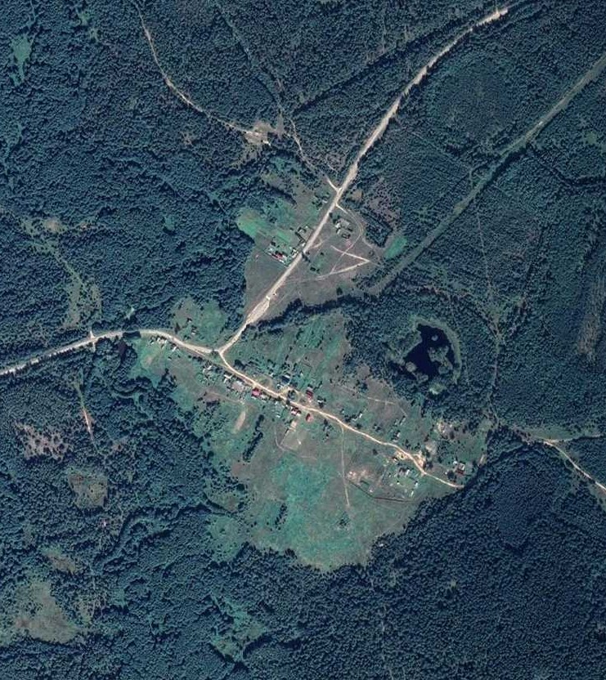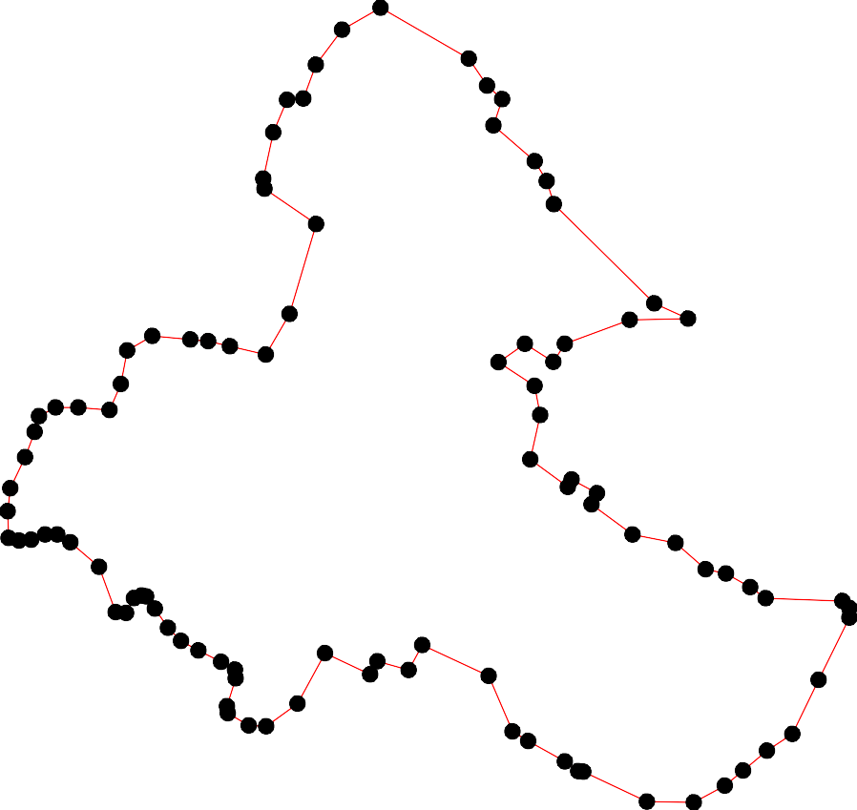
1 - характерная точка контура, сведения о которой позволяют однозначно определить её на местности
- вновь образованная часть контура, сведения о которой достаточны для определения её местоположения

ОПИСАНИЕ МЕСТОПОЛОЖЕНИЯ ГРАНИЦ

Граница населённого пункта п.Ленино

(наименование объекта местоположение границ, которого описано (далее - объект)

Раздел 1

Сведения об объекте
№ п/п | Характеристики объекта | Описание характеристик
1 | 2 | 3
1 | Местоположение объекта | Российская Федерация, Рязанская область, р-н Касимовский, с/п Китовское, п Ленино
2 | Площадь объекта ± величина погрешности определения площади (P ± Дельта P) | 104619кв.м. ± 113кв.м.
3 | Иные характеристики объекта | -

Раздел 2

Сведения о местоположении границ объекта
1. Система координат МСК-62
2. Сведения о характерных точках границ объекта
Обозначе ние характер ных точек границ | Координаты, м |  | Метод определения координат характерной точки | Средняя квадратичес кая погрешност ь положения характерной точки (Мt), м | Описание обозначения точки на местности (при наличии)
Обозначе ние характер ных точек границ | X | Y | Метод определения координат характерной точки |  | Описание обозначения точки на местности (при наличии)
1 | 2 | 3 | 4 | 5 | 6
1 | 467459,08 | 2211602,51 | Картометрический метод | 2,50 | -
2 | 467417,65 | 2211731,32 | Картометрический метод | 2,50 | -
3 | 467428,31 | 2211739,68 | Картометрический метод | 2,50 | -
4 | 467444,28 | 2211746,53 | Картометрический метод | 2,50 | -
5 | 467454,93 | 2211750,34 | Картометрический метод | 2,50 | -
6 | 467435,15 | 2211815,77 | Картометрический метод | 2,50 | -
7 | 467426,02 | 2211814,24 | Картометрический метод | 2,50 | -
8 | 467280,71 | 2211765,55 | Картометрический метод | 2,50 | -
9 | 467241,15 | 2211871,3 | Картометрический метод | 2,50 | -
10 | 467203,11 | 2211852,28 | Картометрический метод | 2,50 | -
11 | 467181,04 | 2211838,59 | Картометрический метод | 2,50 | -
12 | 467035,37 | 2211785,33 | Картометрический метод | 2,50 | -
13 | 467030,04 | 2211778,49 | Картометрический метод | 2,50 | -
14 | 467029,28 | 2211770,12 | Картометрический метод | 2,50 | -
15 | 467052,12 | 2211675,78 | Картометрический метод | 2,50 | -
16 | 467054,4 | 2211665,89 | Картометрический метод | 2,50 | -
17 | 467051,36 | 2211658,28 | Картометрический метод | 2,50 | -
18 | 467045,27 | 2211651,43 | Картометрический метод | 2,50 | -
19 | 467033,08 | 2211639,26 | Картометрический метод | 2,50 | -
20 | 467068,11 | 2211506,34 | Картометрический метод | 2,50 | -
21 | 467090,95 | 2211504,06 | Картометрический метод | 2,50 | -
22 | 467142,73 | 2211521,56 | Картометрический метод | 2,50 | -
23 | 467143,31 | 2211532,04 | Картометрический метод | 2,50 | -
24 | 467259,79 | 2211574,04 | Картометрический метод | 2,50 | -
25 | 467265,13 | 2211537,84 | Картометрический метод | 2,50 | -
26 | 467328,25 | 2211555,03 | Картометрический метод | 2,50 | -
27 | 467354,04 | 2211562,13 | Картометрический метод | 2,50 | -
28 | 467413,8 | 2211581,43 | Картометрический метод | 2,50 | -
1 | 467459,08 | 2211602,51 | Картометрический метод | 2,50 | -
3. Сведения о характерных точках части (частей) границы объекта
Обозначе ние характер ных точек части границы | Координаты, м |  | Метод определения координат характерной точки | Средняя квадратичес кая погрешност ь положения характерной точки (Мt), м | Описание обозначения точки на местности (при наличии)
Обозначе ние характер ных точек части границы | X | Y | Метод определения координат характерной точки |  | Описание обозначения точки на местности (при наличии)
1 | 2 | 3 | 4 | 5 | 6

Сведения о местоположении границ объекта
Часть № -
- | - | - | - | - | -

Раздел 4
План границ объекта

1
28

27
26

25 24

223
5

324 7
6

8

9
10

11

21

20 11657
8
19

114312

Используемые условные знаки и обозначения:
Масштаб 1:5000

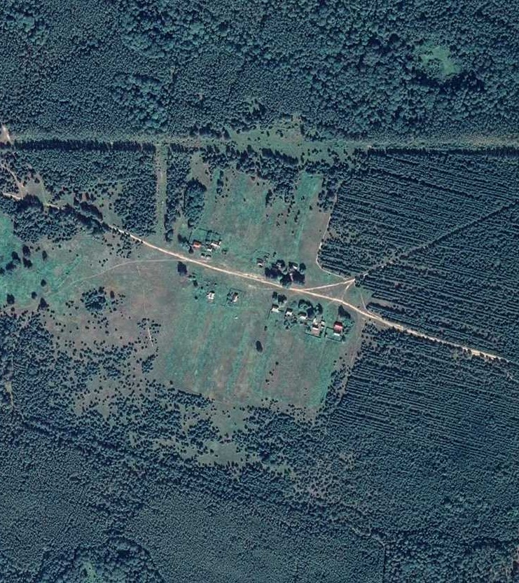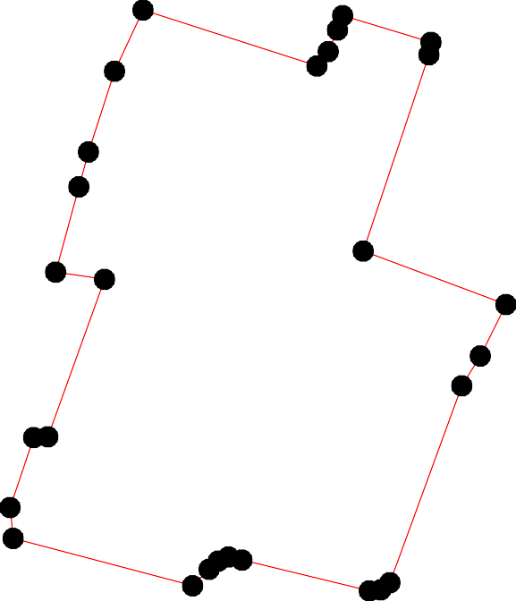
1 - характерная точка контура, сведения о которой позволяют однозначно определить её на местности
- вновь образованная часть контура, сведения о которой достаточны для определения её местоположения

ОПИСАНИЕ МЕСТОПОЛОЖЕНИЯ ГРАНИЦ

Граница населённого пункта с.Лубяники

(наименование объекта местоположение границ, которого описано (далее - объект)

Раздел 1

Сведения об объекте
№ п/п | Характеристики объекта | Описание характеристик
1 | 2 | 3
1 | Местоположение объекта | Российская Федерация, Рязанская область, р-н Касимовский, с/п Китовское, с Лубяники
2 | Площадь объекта ± величина погрешности определения площади (P ± Дельта P) | 1663939кв.м. ± 451кв.м.
3 | Иные характеристики объекта | -

Раздел 2

Сведения о местоположении границ объекта
1. Система координат МСК-62
2. Сведения о характерных точках границ объекта
Обозначе ние характер ных точек границ | Координаты, м |  | Метод определения координат характерной точки | Средняя квадратичес кая погрешност ь положения характерной точки (Мt), м | Описание обозначения точки на местности (при наличии)
Обозначе ние характер ных точек границ | X | Y | Метод определения координат характерной точки |  | Описание обозначения точки на местности (при наличии)
1 | 2 | 3 | 4 | 5 | 6
1 | 462890,63 | 2207719,32 | Картометрический метод | 2,50 | -
2 | 462906,46 | 2208065,26 | Картометрический метод | 2,50 | -
3 | 462767,61 | 2208059,37 | Картометрический метод | 2,50 | -
4 | 462684,95 | 2208066,05 | Картометрический метод | 2,50 | -
5 | 462659,97 | 2208096,46 | Картометрический метод | 2,50 | -
6 | 462630,3 | 2208124,54 | Картометрический метод | 2,50 | -
7 | 462612,35 | 2208138,58 | Картометрический метод | 2,50 | -
8 | 462563,95 | 2208162,76 | Картометрический метод | 2,50 | -
9 | 462549,12 | 2208165,88 | Картометрический метод | 2,50 | -
10 | 462538,97 | 2208164,32 | Картометрический метод | 2,50 | -
11 | 462532,73 | 2208160,42 | Картометрический метод | 2,50 | -
12 | 462524,92 | 2208149,5 | Картометрический метод | 2,50 | -
13 | 462521,8 | 2208130 | Картометрический метод | 2,50 | -
14 | 462519,46 | 2208090,23 | Картометрический метод | 2,50 | -
15 | 462511,21 | 2208048,14 | Картометрический метод | 2,50 | -
16 | 462502,62 | 2208028,64 | Картометрический метод | 2,50 | -
17 | 462472,05 | 2208023,52 | Картометрический метод | 2,50 | -
18 | 462451,83 | 2208018,79 | Картометрический метод | 2,50 | -
19 | 462416,55 | 2208030,56 | Картометрический метод | 2,50 | -
20 | 462341,81 | 2208054,38 | Картометрический метод | 2,50 | -
21 | 462264,97 | 2208082,4 | Картометрический метод | 2,50 | -
22 | 461873,55 | 2208202,4 | Картометрический метод | 2,50 | -
23 | 461809,57 | 2208260,08 | Картометрический метод | 2,50 | -
24 | 461819,98 | 2208365,9 | Картометрический метод | 2,50 | -
25 | 461855,11 | 2208482,12 | Картометрический метод | 2,50 | -
26 | 461878,52 | 2208567,13 | Картометрический метод | 2,50 | -
27 | 461922,02 | 2208696,22 | Картометрический метод | 2,50 | -
28 | 461934,61 | 2208742,23 | Картометрический метод | 2,50 | -
29 | 461940,86 | 2208771,09 | Картометрический метод | 2,50 | -
30 | 461940,86 | 2208795,27 | Картометрический метод | 2,50 | -
31 | 461936,17 | 2208812,43 | Картометрический метод | 2,50 | -
32 | 461922,12 | 2208824,91 | Картометрический метод | 2,50 | -
33 | 461875,28 | 2208846,75 | Картометрический метод | 2,50 | -
34 | 461837,22 | 2208871,68 | Картометрический метод | 2,50 | -
35 | 461820,83 | 2208888,06 | Картометрический метод | 2,50 | -
36 | 461805,99 | 2208910,67 | Картометрический метод | 2,50 | -
37 | 461787,26 | 2208946,55 | Картометрический метод | 2,50 | -
38 | 461774,78 | 2208993,84 | Картометрический метод | 2,50 | -
39 | 461783,02 | 2209008,98 | Картометрический метод | 2,50 | -

Сведения о местоположении границ объекта
40 | 461829,47 | 2209107,5 | Картометрический метод | 2,50 | -
41 | 461875,32 | 2209196,25 | Картометрический метод | 2,50 | -
42 | 461919,32 | 2209285,71 | Картометрический метод | 2,50 | -
43 | 461949,75 | 2209378 | Картометрический метод | 2,50 | -
44 | 461877,84 | 2209465,28 | Картометрический метод | 2,50 | -
45 | 461758,33 | 2209209,4 | Картометрический метод | 2,50 | -
46 | 461596,15 | 2209282,05 | Картометрический метод | 2,50 | -
47 | 461630,63 | 2209216,56 | Картометрический метод | 2,50 | -
48 | 461607,16 | 2209118,13 | Картометрический метод | 2,50 | -
49 | 461581,35 | 2209067,94 | Картометрический метод | 2,50 | -
50 | 461566,53 | 2209038,3 | Картометрический метод | 2,50 | -
51 | 461543,13 | 2208996,96 | Картометрический метод | 2,50 | -
52 | 461496,68 | 2208911,28 | Картометрический метод | 2,50 | -
53 | 461475,61 | 2208868,38 | Картометрический метод | 2,50 | -
54 | 461450,63 | 2208830,94 | Картометрический метод | 2,50 | -
55 | 461432,77 | 2208782,95 | Картометрический метод | 2,50 | -
56 | 461416,61 | 2208736,41 | Картометрический метод | 2,50 | -
57 | 461388,82 | 2208661,44 | Картометрический метод | 2,50 | -
58 | 461370,57 | 2208551,25 | Картометрический метод | 2,50 | -
59 | 461351,84 | 2208495,09 | Картометрический метод | 2,50 | -
60 | 461316,88 | 2208403,27 | Картометрический метод | 2,50 | -
61 | 461297,36 | 2208370,51 | Картометрический метод | 2,50 | -
62 | 461283,31 | 2208342,43 | Картометрический метод | 2,50 | -
63 | 461265,36 | 2208301,87 | Картометрический метод | 2,50 | -
64 | 461257,55 | 2208276,91 | Картометрический метод | 2,50 | -
65 | 461252,09 | 2208250,39 | Картометрический метод | 2,50 | -
66 | 461248,97 | 2208216,85 | Картометрический метод | 2,50 | -
67 | 461243,52 | 2208153,96 | Картометрический метод | 2,50 | -
68 | 461250,75 | 2208049,35 | Картометрический метод | 2,50 | -
69 | 461260,1 | 2207949,81 | Картометрический метод | 2,50 | -
70 | 461236,49 | 2207947,26 | Картометрический метод | 2,50 | -
71 | 461235,71 | 2207917,85 | Картометрический метод | 2,50 | -
72 | 461243,59 | 2207851,18 | Картометрический метод | 2,50 | -
73 | 461256,01 | 2207803,97 | Картометрический метод | 2,50 | -
74 | 461252,9 | 2207758,27 | Картометрический метод | 2,50 | -
75 | 461234,95 | 2207617,87 | Картометрический метод | 2,50 | -
76 | 461220,9 | 2207545,33 | Картометрический метод | 2,50 | -
77 | 461197,27 | 2207457,2 | Картометрический метод | 2,50 | -
78 | 461161,63 | 2207334,15 | Картометрический метод | 2,50 | -
79 | 461149,14 | 2207285,01 | Картометрический метод | 2,50 | -
80 | 461169,01 | 2207265,95 | Картометрический метод | 2,50 | -
81 | 461375,05 | 2207189,19 | Картометрический метод | 2,50 | -
82 | 461376,96 | 2207176,44 | Картометрический метод | 2,50 | -
83 | 461317,53 | 2207129,27 | Картометрический метод | 2,50 | -
84 | 461229,28 | 2207071,4 | Картометрический метод | 2,50 | -
85 | 461146,76 | 2207013,78 | Картометрический метод | 2,50 | -
86 | 461180,35 | 2206670,07 | Картометрический метод | 2,50 | -
87 | 461311,89 | 2206710,36 | Картометрический метод | 2,50 | -
88 | 461477,79 | 2206787,65 | Картометрический метод | 2,50 | -
89 | 461452,67 | 2206885,46 | Картометрический метод | 2,50 | -
90 | 461590,16 | 2207280,62 | Картометрический метод | 2,50 | -

Сведения о местоположении границ объекта
91 | 461637,82 | 2207269,56 | Картометрический метод | 2,50 | -
92 | 461680,2 | 2207441,68 | Картометрический метод | 2,50 | -
93 | 461630,27 | 2207451,98 | Картометрический метод | 2,50 | -
94 | 461636,25 | 2207478,31 | Картометрический метод | 2,50 | -
95 | 461652,91 | 2207534,66 | Картометрический метод | 2,50 | -
96 | 461663,58 | 2207600,75 | Картометрический метод | 2,50 | -
97 | 461667,02 | 2207622,62 | Картометрический метод | 2,50 | -
98 | 461848,35 | 2207574,33 | Картометрический метод | 2,50 | -
99 | 461897,47 | 2207562,05 | Картометрический метод | 2,50 | -
100 | 461939,67 | 2207555,89 | Картометрический метод | 2,50 | -
101 | 461939,32 | 2207554,39 | Картометрический метод | 2,50 | -
102 | 461871,14 | 2207212,35 | Картометрический метод | 2,50 | -
103 | 461902,79 | 2207208,8 | Картометрический метод | 2,50 | -
104 | 461964,68 | 2207544,71 | Картометрический метод | 2,50 | -
105 | 461964,9 | 2207546,07 | Картометрический метод | 2,50 | -
106 | 461991,83 | 2207535,55 | Картометрический метод | 2,50 | -
107 | 462022,21 | 2207532,32 | Картометрический метод | 2,50 | -
108 | 462047,41 | 2207536,2 | Картометрический метод | 2,50 | -
109 | 462084,9 | 2207559,46 | Картометрический метод | 2,50 | -
110 | 462100,41 | 2207590,49 | Картометрический метод | 2,50 | -
111 | 462129,49 | 2207619,57 | Картометрический метод | 2,50 | -
112 | 462149,53 | 2207629,27 | Картометрический метод | 2,50 | -
113 | 462168,92 | 2207644,78 | Картометрический метод | 2,50 | -
114 | 462206,41 | 2207655,31 | Картометрический метод | 2,50 | -
115 | 462301,65 | 2207627,23 | Картометрический метод | 2,50 | -
116 | 462385,17 | 2207598,37 | Картометрический метод | 2,50 | -
117 | 462465,26 | 2207575 | Картометрический метод | 2,50 | -
118 | 462544,1 | 2207553,94 | Картометрический метод | 2,50 | -
119 | 462602,36 | 2207543,81 | Картометрический метод | 2,50 | -
120 | 462638,27 | 2207536,01 | Картометрический метод | 2,50 | -
121 | 462662,41 | 2207531,19 | Картометрический метод | 2,50 | -
122 | 462723,97 | 2207727,85 | Картометрический метод | 2,50 | -
123 | 462757,07 | 2207741,73 | Картометрический метод | 2,50 | -
124 | 462759,93 | 2207753,72 | Картометрический метод | 2,50 | -
1 | 462890,63 | 2207719,32 | Картометрический метод | 2,50 | -
3. Сведения о характерных точках части (частей) границы объекта
Обозначе ние характер ных точек части границы | Координаты, м |  | Метод определения координат характерной точки | Средняя квадратичес кая погрешност ь положения характерной точки (Мt), м | Описание обозначения точки на местности (при наличии)
Обозначе ние характер ных точек части границы | X | Y | Метод определения координат характерной точки |  | Описание обозначения точки на местности (при наличии)
1 | 2 | 3 | 4 | 5 | 6
Часть № -
- | - | - | - | - | -

35
Раздел 4

План границ объекта

2
1

121324 3

122

121

120

119

118

117

4
5

15 14
1
6
17
18

19

6
7

8
9
10
11
13 12

116

20

115

21

114

109

110

113
112
111

103

102

108
107

106
101504

101001

99

98

22 26
25

24
23

28 29 30 31
27 32

33

34
35
36
37 39
38

43

42

41 44

40

45

92
95
91 9394

90

9697

47
48
46
49
50
51

88
89

87 83

84

86

85

8821

75
76
77

80 78
79

74 73
72

69
68
71 70

67 66

52
53
54
55
56

57
58
59

60
61
62
65 64 63

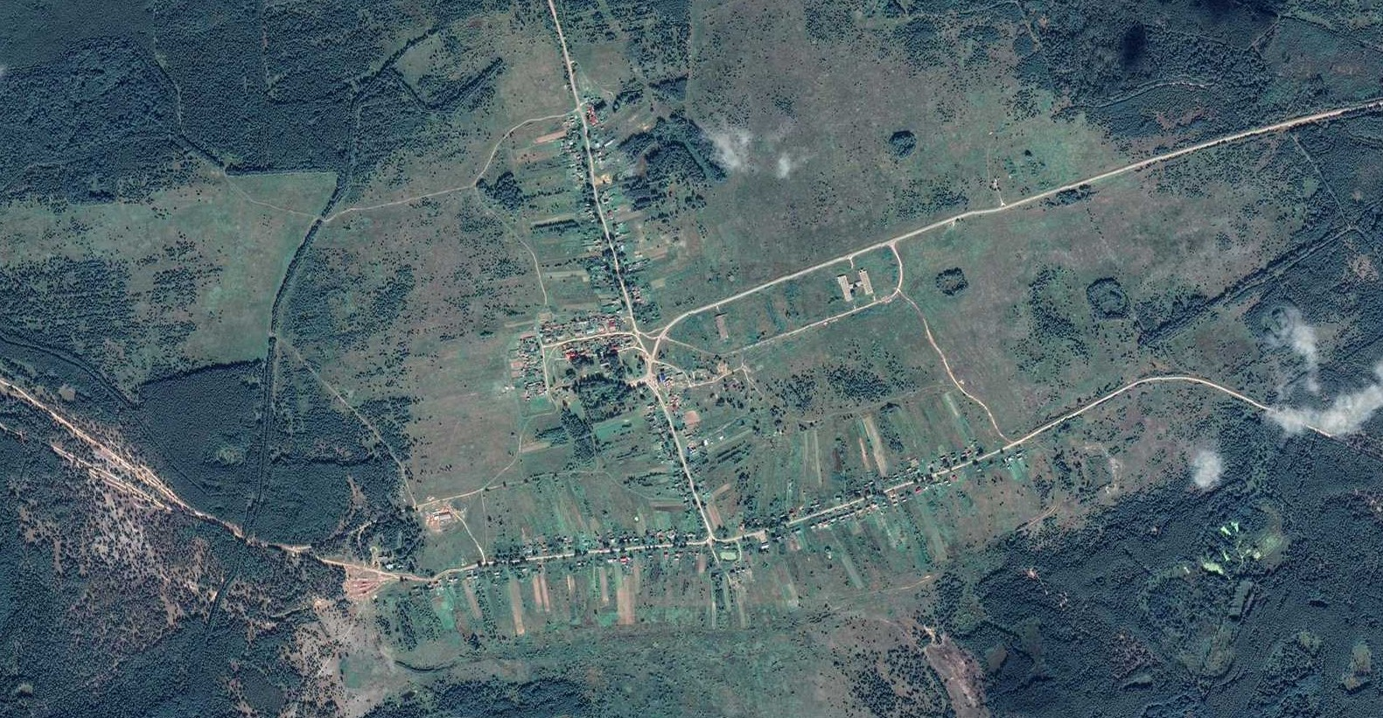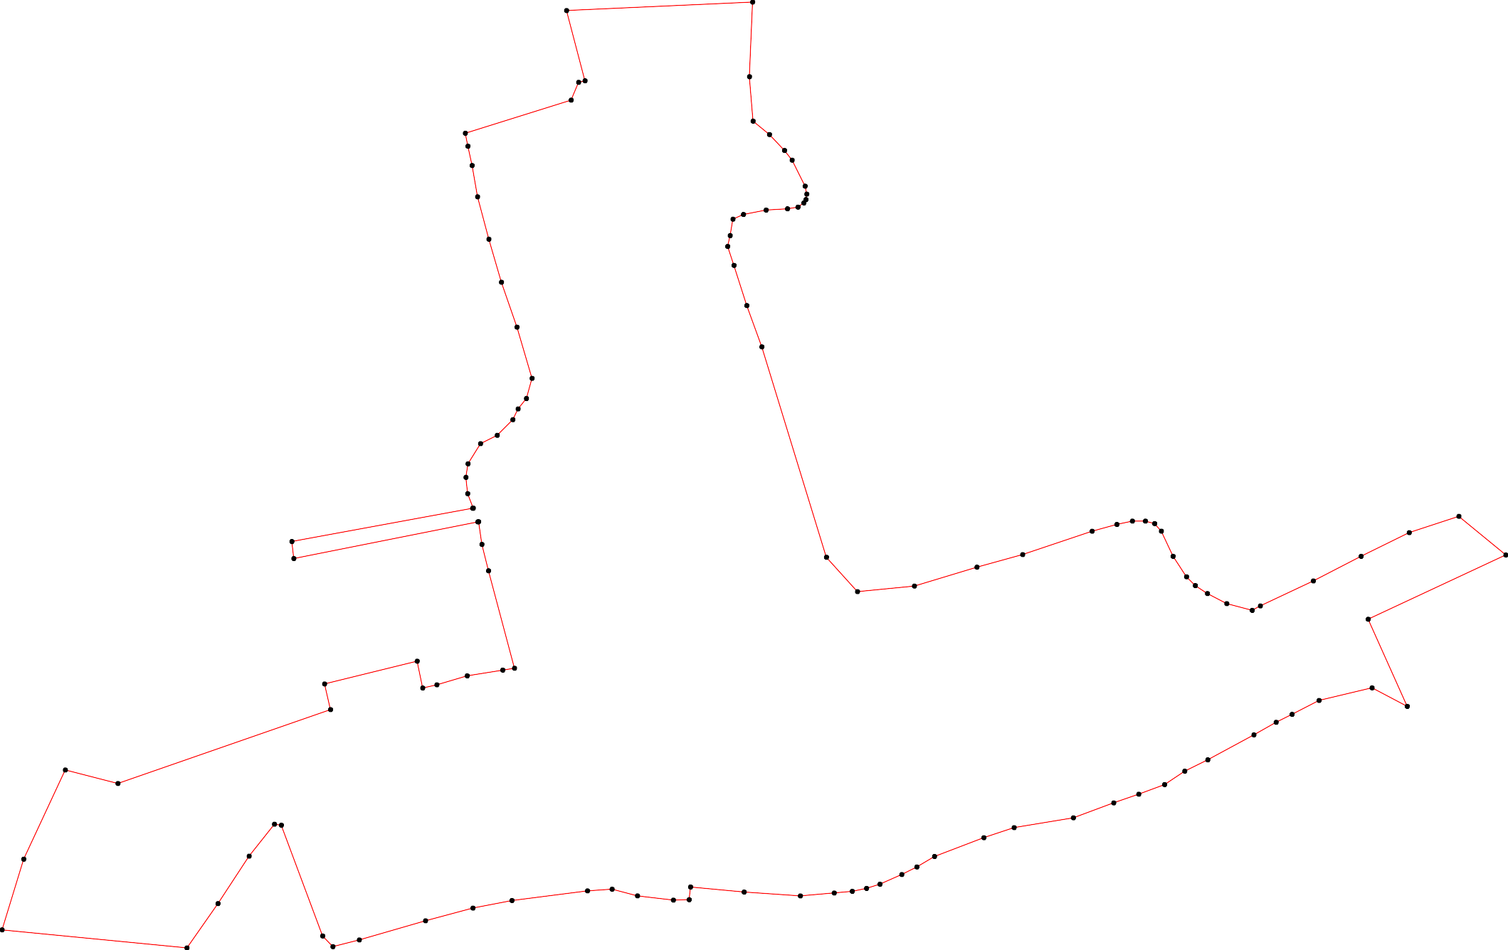

Используемые условные знаки и обозначения: Масштаб 1:10000

1 - характерная точка контура, сведения о которой позволяют однозначно определить её на местности
- вновь образованная часть контура, сведения о которой достаточны для определения её местоположения

ОПИСАНИЕ МЕСТОПОЛОЖЕНИЯ ГРАНИЦ

Граница населённого пункта д.Урядино

(наименование объекта местоположение границ, которого описано (далее - объект)

Раздел 1

Сведения об объекте
№ п/п | Характеристики объекта | Описание характеристик
1 | 2 | 3
1 | Местоположение объекта | Российская Федерация, Рязанская область, р-н Касимовский, с/п Китовское, д Урядино
2 | Площадь объекта ± величина погрешности определения площади (P ± Дельта P) | 1323497кв.м. ± 403кв.м.
3 | Иные характеристики объекта | -

Раздел 2

Сведения о местоположении границ объекта
1. Система координат МСК-62
2. Сведения о характерных точках границ объекта
Обозначе ние характер ных точек границ | Координаты, м |  | Метод определения координат характерной точки | Средняя квадратичес кая погрешност ь положения характерной точки (Мt), м | Описание обозначения точки на местности (при наличии)
Обозначе ние характер ных точек границ | X | Y | Метод определения координат характерной точки |  | Описание обозначения точки на местности (при наличии)
1 | 2 | 3 | 4 | 5 | 6
1 | 473689,68 | 2213898,51 | Картометрический метод | 2,50 | -
2 | 473630,52 | 2214106,63 | Картометрический метод | 2,50 | -
3 | 473610,99 | 2214090,35 | Картометрический метод | 2,50 | -
4 | 473605,75 | 2214101,41 | Картометрический метод | 2,50 | -
5 | 473599,05 | 2214154,97 | Картометрический метод | 2,50 | -
6 | 473590,68 | 2214218,56 | Картометрический метод | 2,50 | -
7 | 473582,32 | 2214260,4 | Картометрический метод | 2,50 | -
8 | 473565,58 | 2214267,09 | Картометрический метод | 2,50 | -
9 | 473547,17 | 2214265,42 | Картометрический метод | 2,50 | -
10 | 473460,15 | 2214238,64 | Картометрический метод | 2,50 | -
11 | 473337,98 | 2214201,83 | Картометрический метод | 2,50 | -
12 | 473205,44 | 2214156,76 | Картометрический метод | 2,50 | -
13 | 473078,15 | 2214109,9 | Картометрический метод | 2,50 | -
14 | 472934,11 | 2214073,08 | Картометрический метод | 2,50 | -
15 | 472781,7 | 2214044,63 | Картометрический метод | 2,50 | -
16 | 472555,78 | 2214010,76 | Картометрический метод | 2,50 | -
17 | 472514,43 | 2214004,56 | Картометрический метод | 2,50 | -
18 | 472523,25 | 2214038,63 | Картометрический метод | 2,50 | -
19 | 472539,55 | 2214101,63 | Картометрический метод | 2,50 | -
20 | 472540,5 | 2214106,24 | Картометрический метод | 2,50 | -
21 | 472649,62 | 2214115,57 | Картометрический метод | 2,50 | -
22 | 472660,82 | 2214187,39 | Картометрический метод | 2,50 | -
23 | 472685,07 | 2214276,93 | Картометрический метод | 2,50 | -
24 | 472692,73 | 2214421,84 | Картометрический метод | 2,50 | -
25 | 472576,5 | 2214411,78 | Картометрический метод | 2,50 | -
26 | 472196,23 | 2214437,66 | Картометрический метод | 2,50 | -
27 | 472195,74 | 2214431,01 | Картометрический метод | 2,50 | -
28 | 472193,95 | 2214406,86 | Картометрический метод | 2,50 | -
29 | 472181,39 | 2214352,1 | Картометрический метод | 2,50 | -
30 | 472142,57 | 2214236,89 | Картометрический метод | 2,50 | -
31 | 472103,75 | 2214126,23 | Картометрический метод | 2,50 | -
32 | 472057,07 | 2214039,21 | Картометрический метод | 2,50 | -
33 | 472002,81 | 2214056,11 | Картометрический метод | 2,50 | -
34 | 471959,61 | 2214061,63 | Картометрический метод | 2,50 | -
35 | 471959,93 | 2214101,26 | Картометрический метод | 2,50 | -
36 | 471919 | 2214108,09 | Картометрический метод | 2,50 | -
37 | 471897,56 | 2214128,88 | Картометрический метод | 2,50 | -
38 | 471859,88 | 2214140,9 | Картометрический метод | 2,50 | -
39 | 471867,35 | 2214198,72 | Картометрический метод | 2,50 | -

Сведения о местоположении границ объекта
40 | 471874,82 | 2214250,38 | Картометрический метод | 2,50 | -
41 | 471857,5 | 2214253,97 | Картометрический метод | 2,50 | -
42 | 471834,67 | 2214264,24 | Картометрический метод | 2,50 | -
43 | 471815,26 | 2214233,43 | Картометрический метод | 2,50 | -
44 | 471809,55 | 2214209,48 | Картометрический метод | 2,50 | -
45 | 471800,42 | 2214162,71 | Картометрический метод | 2,50 | -
46 | 471792,43 | 2214127,34 | Картометрический метод | 2,50 | -
47 | 471783,53 | 2214107,43 | Картометрический метод | 2,50 | -
48 | 471726,7 | 2214142,12 | Картометрический метод | 2,50 | -
49 | 471613,67 | 2214171,78 | Картометрический метод | 2,50 | -
50 | 471537,17 | 2214191,18 | Картометрический метод | 2,50 | -
51 | 471417,09 | 2214224,38 | Картометрический метод | 2,50 | -
52 | 471400,5 | 2214234,52 | Картометрический метод | 2,50 | -
53 | 471321,72 | 2213980,13 | Картометрический метод | 2,50 | -
54 | 471312,11 | 2213873,49 | Картометрический метод | 2,50 | -
55 | 471318,33 | 2213851,71 | Картометрический метод | 2,50 | -
56 | 471314,78 | 2213825,26 | Картометрический метод | 2,50 | -
57 | 471310,04 | 2213789,24 | Картометрический метод | 2,50 | -
58 | 471310,99 | 2213755,1 | Картометрический метод | 2,50 | -
59 | 471315,73 | 2213711,49 | Картометрический метод | 2,50 | -
60 | 471322,38 | 2213683,04 | Картометрический метод | 2,50 | -
61 | 471331,87 | 2213658,39 | Картометрический метод | 2,50 | -
62 | 471341,35 | 2213638,48 | Картометрический метод | 2,50 | -
63 | 471362,23 | 2213612,88 | Картометрический метод | 2,50 | -
64 | 471390,44 | 2213577,86 | Картометрический метод | 2,50 | -
65 | 471412,26 | 2213558,89 | Картометрический метод | 2,50 | -
66 | 471431,24 | 2213548,46 | Картометрический метод | 2,50 | -
67 | 471458,76 | 2213538,98 | Картометрический метод | 2,50 | -
68 | 471493,15 | 2213528,95 | Картометрический метод | 2,50 | -
69 | 471547,96 | 2213528,55 | Картометрический метод | 2,50 | -
70 | 471637,68 | 2213525,71 | Картометрический метод | 2,50 | -
71 | 471692,71 | 2213526,66 | Картометрический метод | 2,50 | -
72 | 471729,34 | 2213531,22 | Картометрический метод | 2,50 | -
73 | 471734,47 | 2213692,58 | Картометрический метод | 2,50 | -
74 | 471798,77 | 2213703,95 | Картометрический метод | 2,50 | -
75 | 471803,51 | 2213670,77 | Картометрический метод | 2,50 | -
76 | 471805,41 | 2213648,01 | Картометрический метод | 2,50 | -
77 | 471821,54 | 2213608,19 | Картометрический метод | 2,50 | -
78 | 471843,37 | 2213553,2 | Картометрический метод | 2,50 | -
79 | 471878,66 | 2213539,59 | Картометрический метод | 2,50 | -
80 | 471908,82 | 2213541,18 | Картометрический метод | 2,50 | -
81 | 472010,03 | 2213563,84 | Картометрический метод | 2,50 | -
82 | 472127,23 | 2213562,24 | Картометрический метод | 2,50 | -
83 | 472170,58 | 2213494,8 | Картометрический метод | 2,50 | -
84 | 472260,49 | 2213398,47 | Картометрический метод | 2,50 | -
85 | 472300,49 | 2213381,58 | Картометрический метод | 2,50 | -
86 | 472334,62 | 2213388,22 | Картометрический метод | 2,50 | -
87 | 472389,62 | 2213399,6 | Картометрический метод | 2,50 | -
88 | 472441,76 | 2213418,56 | Картометрический метод | 2,50 | -
89 | 472464,52 | 2213432,78 | Картометрический метод | 2,50 | -
90 | 472483,48 | 2213447,95 | Картометрический метод | 2,50 | -

Сведения о местоположении границ объекта
91 | 472501,82 | 2213469,3 | Картометрический метод | 2,50 | -
92 | 472521,55 | 2213495,02 | Картометрический метод | 2,50 | -
93 | 472536,99 | 2213508,73 | Картометрический метод | 2,50 | -
94 | 472561,02 | 2213524,16 | Картометрический метод | 2,50 | -
95 | 472603,91 | 2213546,45 | Картометрический метод | 2,50 | -
96 | 472629,77 | 2213571,87 | Картометрический метод | 2,50 | -
97 | 472637,8 | 2213615,22 | Картометрический метод | 2,50 | -
98 | 472654,23 | 2213638,1 | Картометрический метод | 2,50 | -
99 | 472753,75 | 2213670,68 | Картометрический метод | 2,50 | -
100 | 472895,32 | 2213719,55 | Картометрический метод | 2,50 | -
101 | 473042,91 | 2213757,14 | Картометрический метод | 2,50 | -
102 | 473085,81 | 2213766,57 | Картометрический метод | 2,50 | -
103 | 473186,19 | 2213784,57 | Картометрический метод | 2,50 | -
104 | 473298,1 | 2213806,83 | Картометрический метод | 2,50 | -
105 | 473349,58 | 2213817,12 | Картометрический метод | 2,50 | -
106 | 473435,38 | 2213835,12 | Картометрический метод | 2,50 | -
107 | 473595,31 | 2213880,51 | Картометрический метод | 2,50 | -
108 | 473639,06 | 2213888,23 | Картометрический метод | 2,50 | -
1 | 473689,68 | 2213898,51 | Картометрический метод | 2,50 | -
3. Сведения о характерных точках части (частей) границы объекта
Обозначе ние характер ных точек части границы | Координаты, м |  | Метод определения координат характерной точки | Средняя квадратичес кая погрешност ь положения характерной точки (Мt), м | Описание обозначения точки на местности (при наличии)
Обозначе ние характер ных точек части границы | X | Y | Метод определения координат характерной точки |  | Описание обозначения точки на местности (при наличии)
1 | 2 | 3 | 4 | 5 | 6
Часть № -
- | - | - | - | - | -

40
Раздел 4

План границ объекта

106
1

108
107

432 5 6
8
7
9

10

105 11
104

103 12

102 13
101

14
100

99

98
96 97
95
94
9
15

21 22

16 2109

23 24

25

923
91
90
89
88
1178

87
86
85
84

83
82 30
31
32
81 33

29 282726

34 35
36
80 37
79 38 39 40
41
78 42

77 767754
72 73
71
70

69
68
67
66
65
64
467 45
48
44 43

49

50

51
52

63
6261

6059

58 57

565554 53

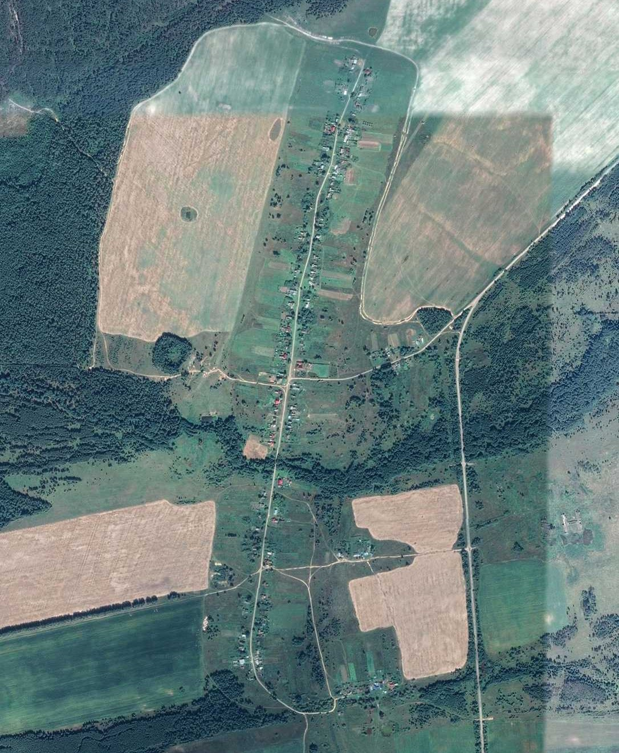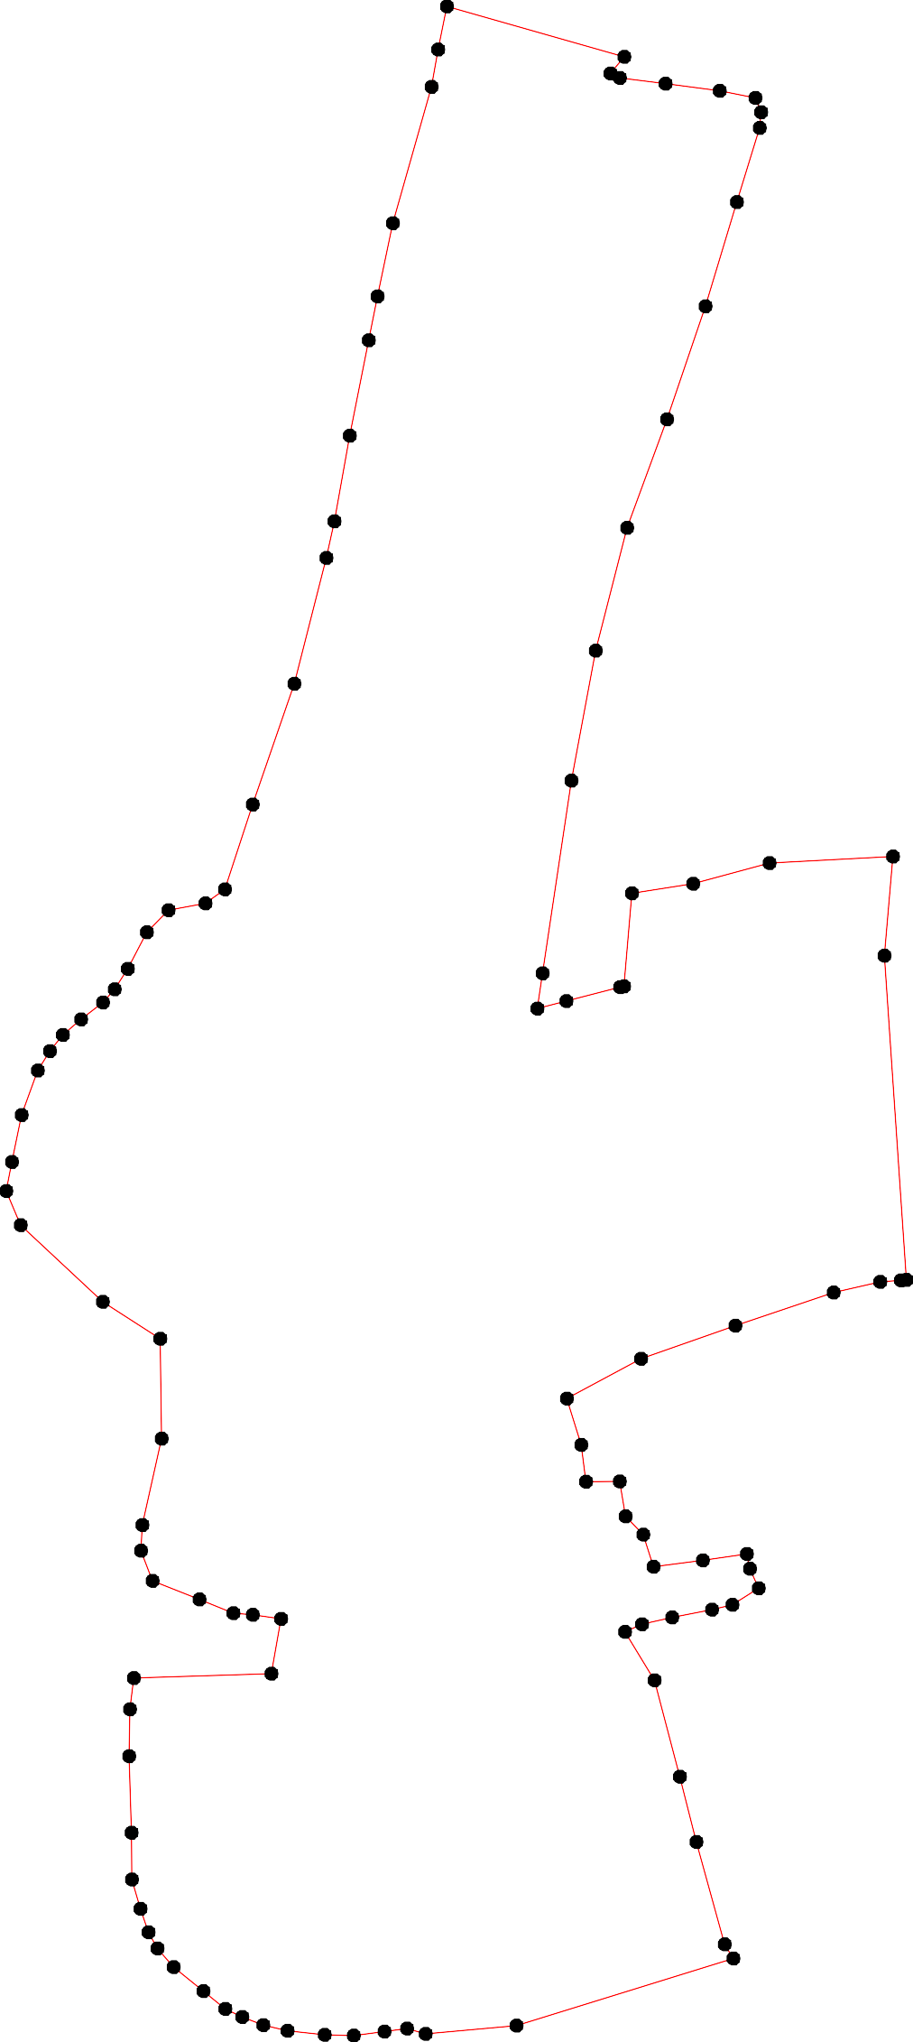

Используемые условные знаки и обозначения: Масштаб 1:8000

1 - характерная точка контура, сведения о которой позволяют однозначно определить её на местности
- вновь образованная часть контура, сведения о которой достаточны для определения её местоположения

ОПИСАНИЕ МЕСТОПОЛОЖЕНИЯ ГРАНИЦ

Граница населённого пункта с.Чарус

(наименование объекта местоположение границ, которого описано (далее - объект)

Раздел 1

Сведения об объекте
№ п/п | Характеристики объекта | Описание характеристик
1 | 2 | 3
1 | Местоположение объекта | Российская Федерация, Рязанская область, р-н Касимовский, с/п Китовское, с Чарус
2 | Площадь объекта ± величина погрешности определения площади (P ± Дельта P) | 853812кв.м. ± 323кв.м.
3 | Иные характеристики объекта | -

Раздел 2

Сведения о местоположении границ объекта
1. Система координат МСК-62
2. Сведения о характерных точках границ объекта
Обозначе ние характер ных точек границ | Координаты, м |  | Метод определения координат характерной точки | Средняя квадратичес кая погрешност ь положения характерной точки (Мt), м | Описание обозначения точки на местности (при наличии)
Обозначе ние характер ных точек границ | X | Y | Метод определения координат характерной точки |  | Описание обозначения точки на местности (при наличии)
1 | 2 | 3 | 4 | 5 | 6
1 | 467228,14 | 2206178,85 | Картометрический метод | 2,50 | -
2 | 467201,56 | 2206253,6 | Картометрический метод | 2,50 | -
3 | 467115,19 | 2206344,97 | Картометрический метод | 2,50 | -
4 | 467058,71 | 2206403,1 | Картометрический метод | 2,50 | -
5 | 467041,23 | 2206453,59 | Картометрический метод | 2,50 | -
6 | 467070,23 | 2206476,44 | Картометрический метод | 2,50 | -
7 | 467088,68 | 2206467,65 | Картометрический метод | 2,50 | -
8 | 467098,35 | 2206465,02 | Картометрический метод | 2,50 | -
9 | 467105,38 | 2206470,29 | Картометрический метод | 2,50 | -
10 | 467203,82 | 2206573,12 | Картометрический метод | 2,50 | -
11 | 467215,24 | 2206590,69 | Картометрический метод | 2,50 | -
12 | 467217 | 2206603,88 | Картометрический метод | 2,50 | -
13 | 467217,88 | 2206614,42 | Картометрический метод | 2,50 | -
14 | 467209,09 | 2206630,24 | Картометрический метод | 2,50 | -
15 | 467131,26 | 2206718,33 | Картометрический метод | 2,50 | -
16 | 467131,26 | 2206744,38 | Картометрический метод | 2,50 | -
17 | 467134,78 | 2206769,87 | Картометрический метод | 2,50 | -
18 | 467134,78 | 2206792,72 | Картометрический метод | 2,50 | -
19 | 467133,9 | 2206812,93 | Картометрический метод | 2,50 | -
20 | 467127,75 | 2206826,11 | Картометрический метод | 2,50 | -
21 | 467112,79 | 2206834,02 | Картометрический метод | 2,50 | -
22 | 467096,96 | 2206834,9 | Картометрический метод | 2,50 | -
23 | 467077,61 | 2206823,48 | Картометрический метод | 2,50 | -
24 | 467058,26 | 2206805,9 | Картометрический метод | 2,50 | -
25 | 467047,7 | 2206793,6 | Картометрический метод | 2,50 | -
26 | 467011,64 | 2206793,6 | Картометрический метод | 2,50 | -
27 | 466937,75 | 2206783,93 | Картометрический метод | 2,50 | -
28 | 466878,42 | 2206782,17 | Картометрический метод | 2,50 | -
29 | 466788,7 | 2206783,93 | Картометрический метод | 2,50 | -
30 | 466729,76 | 2206790,96 | Картометрический метод | 2,50 | -
31 | 466682,27 | 2206799,75 | Картометрический метод | 2,50 | -
32 | 466639,6 | 2206817,29 | Картометрический метод | 2,50 | -
33 | 466585,06 | 2206847,18 | Картометрический метод | 2,50 | -
34 | 466541,08 | 2206874,43 | Картометрический метод | 2,50 | -
35 | 466463,93 | 2206934,08 | Картометрический метод | 2,50 | -
36 | 466430,5 | 2206956,93 | Картометрический метод | 2,50 | -
37 | 466411,15 | 2206967,48 | Картометрический метод | 2,50 | -
38 | 466396,2 | 2206971 | Картометрический метод | 2,50 | -
39 | 466376,85 | 2206967,48 | Картометрический метод | 2,50 | -

Сведения о местоположении границ объекта
40 | 466353,48 | 2206946,48 | Картометрический метод | 2,50 | -
41 | 466333,25 | 2206931,53 | Картометрический метод | 2,50 | -
42 | 466322,69 | 2206926,26 | Картометрический метод | 2,50 | -
43 | 466293,66 | 2206926,26 | Картометрический метод | 2,50 | -
44 | 466244,41 | 2206937,69 | Картометрический метод | 2,50 | -
45 | 466173,16 | 2206954,39 | Картометрический метод | 2,50 | -
46 | 466155,34 | 2206955,47 | Картометрический метод | 2,50 | -
47 | 466134,34 | 2206956,73 | Картометрический метод | 2,50 | -
48 | 466129,57 | 2206957,02 | Картометрический метод | 2,50 | -
49 | 466074,15 | 2206950,87 | Картометрический метод | 2,50 | -
50 | 466072,96 | 2206950,59 | Картометрический метод | 2,50 | -
51 | 466018,74 | 2206937,69 | Картометрический метод | 2,50 | -
52 | 466018,34 | 2206937,55 | Картометрический метод | 2,50 | -
53 | 465998,51 | 2206930,66 | Картометрический метод | 2,50 | -
54 | 465987,27 | 2206885,1 | Картометрический метод | 2,50 | -
55 | 465974,08 | 2206836,76 | Картометрический метод | 2,50 | -
56 | 465965,28 | 2206830,61 | Картометрический метод | 2,50 | -
57 | 465921,3 | 2206830,61 | Картометрический метод | 2,50 | -
58 | 465908,11 | 2206822,7 | Картометрический метод | 2,50 | -
59 | 465894,04 | 2206805,12 | Картометрический метод | 2,50 | -
60 | 465874,99 | 2206783,82 | Картометрический метод | 2,50 | -
61 | 465827,99 | 2206731,33 | Картометрический метод | 2,50 | -
62 | 465815,68 | 2206710,6 | Картометрический метод | 2,50 | -
63 | 465806,14 | 2206694,54 | Картометрический метод | 2,50 | -
64 | 465754,03 | 2206704,72 | Картометрический метод | 2,50 | -
65 | 465724,82 | 2206710,42 | Картометрический метод | 2,50 | -
66 | 465653,39 | 2206715,4 | Картометрический метод | 2,50 | -
67 | 465603,56 | 2206708,75 | Картометрический метод | 2,50 | -
68 | 465606,88 | 2206632,34 | Картометрический метод | 2,50 | -
69 | 465598,23 | 2206612,86 | Картометрический метод | 2,50 | -
70 | 465581,52 | 2206578,58 | Картометрический метод | 2,50 | -
71 | 465569,21 | 2206549,58 | Картометрический метод | 2,50 | -
72 | 465562,29 | 2206514,72 | Картометрический метод | 2,50 | -
73 | 465562,29 | 2206485,72 | Картометрический метод | 2,50 | -
74 | 465569,33 | 2206460,23 | Картометрический метод | 2,50 | -
75 | 465574,61 | 2206436,5 | Картометрический метод | 2,50 | -
76 | 465571,97 | 2206428,59 | Картометрический метод | 2,50 | -
77 | 465524,47 | 2206425,95 | Картометрический метод | 2,50 | -
78 | 465489,29 | 2206418,92 | Картометрический метод | 2,50 | -
79 | 465460,26 | 2206409,25 | Картометрический метод | 2,50 | -
80 | 465421,56 | 2206403,1 | Картометрический метод | 2,50 | -
81 | 465426,84 | 2206364,58 | Картометрический метод | 2,50 | -
82 | 465426,84 | 2206311,85 | Картометрический метод | 2,50 | -
83 | 465443,56 | 2206306,58 | Картометрический метод | 2,50 | -
84 | 465443,56 | 2206231 | Картометрический метод | 2,50 | -
85 | 465444,8 | 2206214,3 | Картометрический метод | 2,50 | -
86 | 465447,07 | 2206157,17 | Картометрический метод | 2,50 | -
87 | 465447,04 | 2206129,68 | Картометрический метод | 2,50 | -
88 | 465447,03 | 2206121,08 | Картометрический метод | 2,50 | -
89 | 465491,87 | 2206121,88 | Картометрический метод | 2,50 | -
90 | 465595,63 | 2206123,74 | Картометрический метод | 2,50 | -

Сведения о местоположении границ объекта
91 | 465619,96 | 2206124,18 | Картометрический метод | 2,50 | -
92 | 465731,8 | 2206123,12 | Картометрический метод | 2,50 | -
93 | 465780,46 | 2206155,4 | Картометрический метод | 2,50 | -
94 | 465872,63 | 2206165,81 | Картометрический метод | 2,50 | -
95 | 465898,51 | 2206180,39 | Картометрический метод | 2,50 | -
96 | 465910,94 | 2206207,47 | Картометрический метод | 2,50 | -
97 | 465906,72 | 2206235,77 | Картометрический метод | 2,50 | -
98 | 465906,87 | 2206243,18 | Картометрический метод | 2,50 | -
99 | 465907,42 | 2206269,52 | Картометрический метод | 2,50 | -
100 | 465908,81 | 2206402,4 | Картометрический метод | 2,50 | -
101 | 465893,25 | 2206473,38 | Картометрический метод | 2,50 | -
102 | 465919,78 | 2206476,51 | Картометрический метод | 2,50 | -
103 | 465915,38 | 2206552,66 | Картометрический метод | 2,50 | -
104 | 465875,59 | 2206551,5 | Картометрический метод | 2,50 | -
105 | 465854,62 | 2206643,02 | Картометрический метод | 2,50 | -
106 | 465864,86 | 2206653,37 | Картометрический метод | 2,50 | -
107 | 465901,83 | 2206690,73 | Картометрический метод | 2,50 | -
108 | 465925,69 | 2206690,62 | Картометрический метод | 2,50 | -
109 | 465955,02 | 2206690,48 | Картометрический метод | 2,50 | -
110 | 466040,28 | 2206697,5 | Картометрический метод | 2,50 | -
111 | 466209,87 | 2206665,56 | Картометрический метод | 2,50 | -
112 | 466188,78 | 2206526,05 | Картометрический метод | 2,50 | -
113 | 466185,76 | 2206484,97 | Картометрический метод | 2,50 | -
114 | 466251,93 | 2206466,92 | Картометрический метод | 2,50 | -
115 | 466369,84 | 2206447,67 | Картометрический метод | 2,50 | -
116 | 466413,25 | 2206441,13 | Картометрический метод | 2,50 | -
117 | 466457,68 | 2206434,44 | Картометрический метод | 2,50 | -
118 | 466449,25 | 2206356,23 | Картометрический метод | 2,50 | -
119 | 466476,05 | 2206351,15 | Картометрический метод | 2,50 | -
120 | 466503,78 | 2206352,91 | Картометрический метод | 2,50 | -
121 | 466547,76 | 2206351,15 | Картометрический метод | 2,50 | -
122 | 466587,34 | 2206345 | Картометрический метод | 2,50 | -
123 | 466622,52 | 2206345 | Картометрический метод | 2,50 | -
124 | 466646,27 | 2206348,51 | Картометрический метод | 2,50 | -
125 | 466673,54 | 2206350,27 | Картометрический метод | 2,50 | -
126 | 466720,72 | 2206305,69 | Картометрический метод | 2,50 | -
127 | 466774,38 | 2206262,63 | Картометрический метод | 2,50 | -
128 | 466844,04 | 2206146,76 | Картометрический метод | 2,50 | -
129 | 466862,69 | 2206115,73 | Картометрический метод | 2,50 | -
130 | 467000,57 | 2205974,53 | Картометрический метод | 2,50 | -
1 | 467228,14 | 2206178,85 | Картометрический метод | 2,50 | -
3. Сведения о характерных точках части (частей) границы объекта
Обозначе ние характер ных точек части границы | Координаты, м |  | Метод определения координат характерной точки | Средняя квадратичес кая погрешност ь положения характерной точки (Мt), м | Описание обозначения точки на местности (при наличии)
Обозначе ние характер ных точек части границы | X | Y | Метод определения координат характерной точки |  | Описание обозначения точки на местности (при наличии)
1 | 2 | 3 | 4 | 5 | 6
Часть № -

Сведения о местоположении границ объекта
- | - | - | - | - | -

46
Раздел 4

План границ объекта

1
2 10

111213 14

130

129

128

3 9
8
7
4 6
5

127
15 16 17 18 19 20
21
22
23
24
25

26

27

28

29

30
126

125 31
124 32
123

122 33

121 34

120
119

118

35
117
36
116 37
38
115 39

40
4421
43

114 44

113

112
111

45
46
478

4590

95 96 9798 99 100
94

102 103
101
104

106
105

110

109

108
107

54
5565

57
58
59
60

512
53

61
6362
93
64
92 65

66

91
90

89

88 87 86

8584

83
82 81

756 74 73 72 71
77

78

79

80

6968 67
70

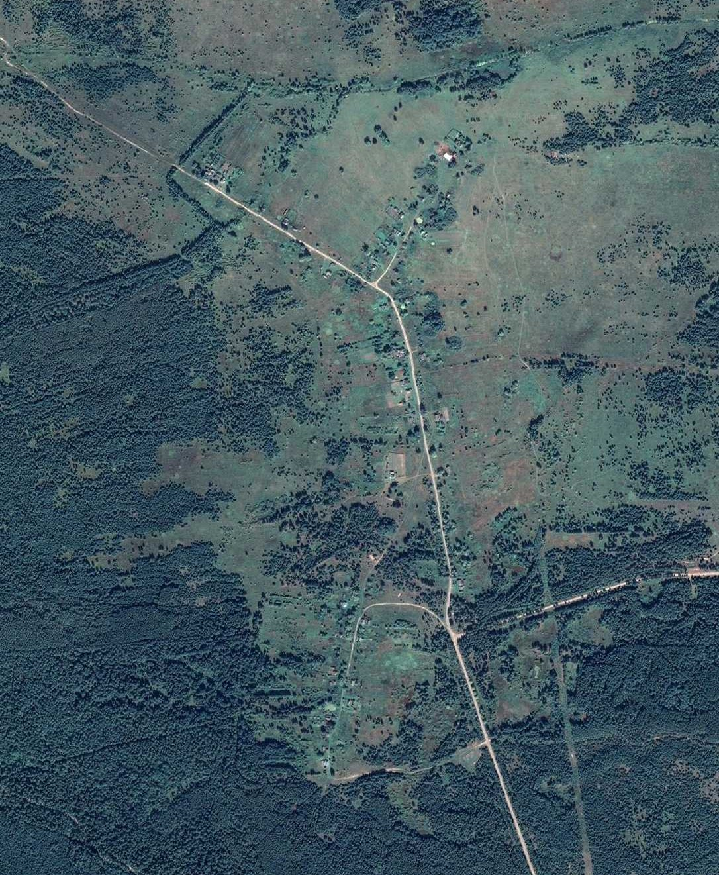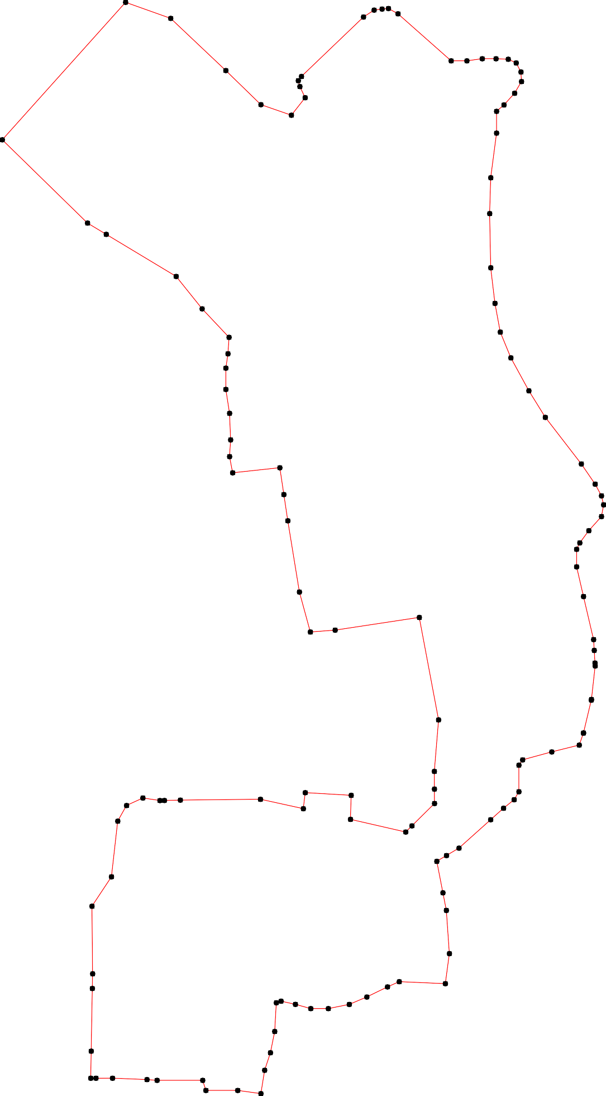

Используемые условные знаки и обозначения: Масштаб 1:7000
1 - характерная точка контура, сведения о которой позволяют однозначно определить её на местности
- вновь образованная часть контура, сведения о которой достаточны для определения её местоположения

